马鞍山学院
Ma´anshan University

2026 届本科毕业设计（论文）

题 目 灵枢智康 AI 多模态智慧健康
管理平台的设计与实现
学 生 姓 名 曹晨
学 号 22404081
专 业 班 级 软件工程软221
学 院 大数据与人工智能学院
指 导 教 师 褚茜茜
完 成 日 期 2026年5月

教务处 制

马鞍山学院学位论文原创性声明

本人声明：所呈交的学位论文是本人在导师的指导下，独立进行研究取得的成果。除文中已经注明引用的内容外，本论文不包含其他个人或集体已经发表或撰写过的作品成果。对本文的研究做出贡献的个人和集体，均已在文中以明确方式标明。本人完全意识到本声明的法律后果，并承诺因本声明而产生的法律结果由本人承担。

学位论文作者：

日期：

马鞍山学院学位论文版权使用授权书

本学位论文作者完全了解学校有关保留、使用学位论文的规定，同意学校保留并向国家有关部门或机构送交论文的复印件和电子版，允许论文被查阅和借阅。本人授权马鞍山学院将本学位论文的全部或部分内容编入有关数据库进行检索，可以采用影印、缩印或扫描等复制手段保存和汇编本学位论文。

本学位论文属于
保 密，在__年解密后适用本授权书。
不保密。
学位论文作者签名： |  | 指导教师签名：
日期： |  | 日期：

马鞍山学院

毕业设计(论文)任务书

课题名称 | 灵枢智康 AI 多模态智慧健康管理平台的设计与实现
院 别 | 大数据与人工智能学院
专业班级 | 软件工程软221
姓 名 | 曹晨
学 号 | 22404081

毕业设计（论文）的主要内容及要求:

主要任务：运用软件工程的方法分析、设计并实现“灵枢智康 AI 多模态智慧健康管理平台”。系统采用 Vue 3 与 Spring Boot 前后端分离架构，围绕 AI 聊天、症状自检、病历分析、医学图像辅助观察、健康日记、体检报告、慢病管理、用药提醒、饮食推荐、健康数据看板、会员服务和后台管理等场景完成需求分析、数据库设计、功能实现与测试。设计实现的软件应界面清晰、功能完整、数据组织合理，并对 AI 输出边界和个人健康信息安全作出必要说明。
要求:
1、熟练掌握软件工程的系统分析方法和设计技术。
2、熟练使用一种开发工具及开发语言。
3、熟练掌握数据库开发与设计技术。
4、能够自主查阅文献资料，具备一定的英文阅读能力。
5、毕业设计(论文)，严格按照学院的规范要求撰写，论文篇幅在1.2万字以上，中英文摘要约300字，关键词3-5个，重复率在30%以下。

指导教师签字： 日期： 年 月

摘 要
随着居民健康管理需求由单次就医向持续记录和主动管理转变，分散的健康工具难以同时满足健康咨询、报告管理、慢病跟踪、用药计划和可视化分析等需求。本文结合人工智能、数据可视化与 Web 应用开发技术，设计并实现了灵枢智康 AI 多模态智慧健康管理平台。平台面向普通用户和管理员两类角色，以个人健康记录为主线，将智能辅助、日常记录、报告存储和数据展示组织在统一工作台中。
系统采用前后端分离架构。前端基于 Vue 3、Vue Router、Element Plus 和 ECharts 构建，后端基于 Java 17、Spring Boot 3.4.3、Spring AI 和 MyBatis Plus 开发，MySQL 负责业务数据持久化，MinIO 与本地文件仓储用于报告文件存取，OpenCV 支持摄像头图像采集和基础处理。平台实现 AI 聊天、PDF 病历解读、症状自检、图像辅助观察、医生模拟、健康日记、体检报告、慢病管理、药品查询、用药提醒、饮食推荐、健康数据看板、会员中心和管理员后台等功能。
项目验证结果表明，前端能够完成 Vite 生产构建，后端能够通过 Maven 测试；健康日记、慢病记录、用药提醒、体检报告元数据和社区帖子共五组 CRUD 集成测试通过。系统将多种健康服务整合到统一账户与数据模型之下，能够为个人健康管理提供连续、直观的数字化支持。外部模型服务仍可能受网络、密钥权限和上游可用性影响，系统对此保留明确错误提示，并避免以模拟结果替代真实分析。
关键词：智慧健康；多模态人工智能；Spring Boot；Vue 3；健康风险预警
Abstract
As personal health management shifts from isolated consultations to continuous recording and active self-management, separate tools can no longer provide a coherent experience for health consultation, report management, chronic disease tracking, medication planning, and visual analytics. This thesis designs and implements Lingshu Zhikang, an AI-enabled multimodal smart health management platform for general users and administrators.
The system follows a front-end and back-end separated architecture. The front end is built with Vue 3, Vue Router, Element Plus, and ECharts. The back end uses Java 17, Spring Boot 3.4.3, Spring AI, MyBatis Plus, and MySQL. The implemented functions include AI chat, PDF medical-record interpretation, symptom checking, non-diagnostic image observation, health diaries, physical-examination report management, chronic disease records, medicine queries, database-backed medication reminders, dietary recommendations, a health dashboard, membership services, and administration.
Verification shows that the front end completes a production build and the back end passes Maven tests. Five CRUD integration test suites cover health diaries, chronic disease records, medication reminders, health-report metadata, and community posts. The platform provides a practical technical basis for continuous personal health management while explicitly treating AI output as auxiliary information rather than medical diagnosis.
Keywords: Smart health; Multimodal AI; Spring Boot; Vue 3; Health risk warning
目 录
目录将在 Word 中自动更新

1 绪论

1.1 研究背景
人口老龄化、慢性病长期化和健康消费数字化使个人健康管理不再局限于就诊时的信息记录。用户希望在日常生活中持续保存体征、症状、用药、饮食和检查报告，并在数据出现异常时获得及时提示。传统健康应用往往只覆盖单一环节，数据分散在不同页面或不同平台，难以形成完整的个人健康画像，也无法支持跨时间的趋势观察。
人工智能技术为健康信息理解提供了新的交互方式。自然语言模型能够将用户的口语化描述转换为结构化问题，帮助解释检查指标和健康常识；计算机视觉可以辅助处理图片和视频；数据可视化能够把长期记录转化为趋势图、风险分层和待办事项。相关研究显示，人工智能在医疗健康场景中的应用价值主要体现在信息辅助、风险筛查和流程效率提升，但模型输出仍需保留明确的使用边界[2-3]。
从工程实践看，Spring Boot 与 Vue 的组合适合构建前后端分离的信息系统，能够通过组件化界面、REST 接口和分层业务逻辑降低复杂度[4]。健康管理平台还涉及文件上传、模型调用、配额控制、个人隐私和多媒体资源等能力，需要在统一架构中协调数据库、对象存储、视觉处理和智能模型服务。基于这些需求，本文以现有项目为基础设计灵枢智康平台，强调真实功能整合与可扩展实现。

1.2 国内外研究现状
国外智慧健康研究起步较早，研究重点由单一疾病预测逐步扩展到临床决策支持、远程监测和患者自我管理。Thatha 等提出面向大数据医疗环境的机器学习机制，用于识别疾病风险因素[2]；Ullah 等系统梳理了人工智能在医疗环境中的应用，指出模型性能、解释能力和数据质量共同决定系统可信度[3]。这些研究为智能咨询、风险评估和多源数据融合提供了方法基础。
国内研究更加关注系统落地与具体人群服务。汤磊雯等基于微信小程序设计代谢综合征智能健康管理平台，说明移动端持续记录对慢病管理具有实际意义[7]；数字化养老和患者健康信息平台研究则强调档案连续性、健康教育和服务协同[10-11]。在系统实现方面，Spring Boot 与 Vue 已广泛用于医疗器械、健康信息和管理类系统，技术路线成熟，便于快速构建业务模块[4]。
现有系统仍存在两个共性问题。第一，许多产品围绕单一数据源构建，健康问答、报告解读、日记、慢病和用药之间缺少联系。第二，人工智能能力容易被误解为医学诊断，且对外部模型服务故障缺少清晰反馈。本文据此将智能辅助、健康记录、文件管理与数据看板纳入同一平台，并明确 AI 输出边界。

1.3 研究内容
本文的研究内容包括需求分析、总体架构、数据模型、功能实现和系统验证五个方面。需求分析从普通用户与管理员两类角色出发，明确 AI 聊天、报告解读、健康记录、用药管理、数据看板和后台管理的功能边界；总体架构采用表现层、接口层、业务层、数据访问层和基础设施层的分层方式；数据模型以用户实体为中心关联健康日记、慢病记录、用药计划、服药记录、报告元数据、订阅和调用日志。
实现部分重点讨论 Spring AI 会话调用、PDF 病历分析、摄像头图像采集、健康数据可视化、健康日记与慢病 CRUD、用药提醒持久化、体检报告元数据和管理员功能。验证部分依据项目构建结果与五组 CRUD 集成测试检查系统可运行性，并分析外部模型服务依赖和医疗信息安全等限制。

1.4 论文组织结构
全文共七章。第一章说明研究背景、研究现状与研究内容；第二章介绍项目使用的前后端框架、人工智能、数据库、对象存储、视觉处理和可视化技术；第三章完成角色、功能、数据和非功能需求分析；第四章给出总体架构、关键流程、数据库与部署设计；第五章结合实际代码与界面说明主要功能实现；第六章说明验证环境、测试用例和结果；第七章总结项目成果并提出后续改进方向。

2 相关技术及理论

2.1 Spring Boot
Spring Boot 是本项目后端的基础框架。项目使用 Spring Boot 3.4.3 和 Java 17，通过自动配置、Starter 依赖与内嵌 Web 容器完成应用启动。控制器层负责接收 HTTP 请求，服务层组织业务规则，Mapper 与 Repository 访问持久化数据，配置层集中管理跨域、文件存储、OpenCV、模型客户端和 Web 拦截器。该结构使用户、健康、AI 和管理模块能够在统一工程中独立演进。
项目后端包含用户管理、AI 会话、健康报告、健康日记、慢病、用药提醒、健康统计、社区、会员与管理员等控制器。统一响应对象封装状态码、消息与业务数据，便于前端处理成功、失败和权限不足等状态。Spring MVC 拦截器用于执行配额检查，使受控 AI 能力在进入具体控制器前完成使用资格判断。

2.2 Vue 3 与前端工程化
前端使用 Vue 3、TypeScript 与 Vite 构建。Vue 的组件化机制将页面拆分为导航、统计卡片、图表、消息列表、上传器和业务表单，组合式 API 管理加载状态、表单数据和异步请求。Vite 提供开发服务器与生产构建能力，路由采用 createWebHistory 模式，并通过导航守卫检查登录令牌和管理员角色。
界面同时使用 Element Plus、Naive UI、Heroicons 和自定义组件。首页采用工作台布局，把常用 AI 服务、风险提醒和今日待办放在首屏；数据看板通过 ECharts 绘制趋势、雷达和风险分层图；响应式样式保证主要页面在桌面端与移动端均能使用。

2.3 Spring AI 与多模态服务
Spring AI 为模型调用提供统一抽象。项目通过 OpenAI 兼容客户端接入 Agnes API，聊天模型配置为 agnes-2.5-flash，并通过 ChatClient 组织提示词、上下文和流式响应。AI 会话保存会话编号、历史消息和记忆数据，支持用户继续此前问题；当上游服务返回超时或 503 等异常时，系统向前端返回失败状态，不生成虚假回答。
平台中的“多模态”覆盖文本、PDF 和图像三类输入。文本问答由 Spring AI 处理，PDF 报告通过文档读取与问答流程解析，图像页面负责真实摄像头采集、文件上传和非诊断性图像观察。单张人像不能完成医学体检，系统不再使用固定症状或随机置信度冒充分析结果。

2.4 MyBatis Plus 与 MySQL
MyBatis Plus 3.5.10.1 承担主要数据访问任务。实体类描述用户、订阅、调用日志、健康日记、慢病记录、用药提醒、服药记录和报告元数据等数据；Mapper 接口与 XML 文件承载基础增删改查及复杂查询。相比在控制器内直接编写 SQL，这种方式便于维护字段映射、分页条件和事务边界。
MySQL 存储结构化业务数据。数据模型以用户主键为关联中心，健康记录按用户和时间组织，会员信息记录方案、价格和有效期，调用日志记录功能类型、日期、次数与持续时间。对风险预警和健康统计等高频查询，可在 user_id、created_time、status 等字段建立组合索引。

2.5 MinIO 与 PDF 文档处理
健康报告、用户头像等文件不适合直接保存为数据库大字段。项目使用 MinIO 8.5.7 作为对象存储，通过后端接口完成上传、预览、下载和删除；数据库仅保存文件标识、用户关联和业务元数据。前端集成 PDF WebViewer，用于浏览检查报告并与 AI 解读流程衔接。
文件处理必须同时考虑类型、大小、对象键和访问权限。后端接收文件后生成独立对象标识，并通过用户身份或请求参数确定访问范围；前端在下载与预览时使用统一 API，而不直接暴露存储服务地址。

2.6 OpenCV
OpenCV 4.9 用于图像和视频的基础处理。摄像头页面通过浏览器 getUserMedia 获取真实视频流并完成拍照，后端图像接口校验媒体类型后调用图像分析服务。该能力仅用于图像采集与可见特征观察，不能根据单张照片判断疾病、体质或用户未陈述的症状；模型不可用时页面明确显示失败信息。

2.7 ECharts
ECharts 用于健康评分、体征趋势、症状分布、风险矩阵和运营统计。图表输入来自后端统计接口或前端状态，能够把时间序列与分类数据转化为更易理解的视觉结果。页面在无数据时保留空状态，避免把演示数据误认为真实健康记录。

2.8 开发与运行工具
项目后端使用 Maven 管理依赖与构建，前端使用 npm 与 Vite 管理脚本和打包；数据库可通过 MySQL 客户端维护，接口可使用浏览器开发者工具或 API 测试工具调试。

2.9 技术选型与版本
上述技术并非简单堆砌，而是围绕“多模态输入—智能分析—可视化反馈”这条主线各司其职。为避免版本漂移带来的兼容问题，系统对前后端关键依赖均锁定明确版本，下表列出主要技术选型、版本及其在本系统中的职责。
表2.1 关键技术选型、版本与职责
技术 | 版本 | 在本系统中的职责
Spring Boot | 3.4.3 | 后端基础框架，内嵌容器打包运行
Spring AI | BOM 管理 | 统一大模型接入抽象，通过 OpenAI 兼容协议连接 Agnes API
spring-ai-pdf-document-reader | — | PDF 报告抽取为文本分片，支撑文档问答
MyBatis Plus | 3.5.10.1 | 持久层 ORM 与物理分页插件
MySQL Connector/J | — | 业务结构化数据存储
MinIO | 8.5.7 | 报告与影像的对象存储
OpenCV | 4.9.0-0 | 摄像头取帧与基础图像处理
Spring Mail | — | 用药提醒邮件推送
Spring Retry | — | 第三方调用的失败重试
Vue | 3.4.15 | 前端核心框架，采用组合式 API
Vite | 6.1.0 | 前端构建与开发服务器
Element Plus | 2.10.2 | 主体 UI 组件库
Naive UI | 2.41.0 | 辅助 UI 组件
Tailwind CSS | 4.1.13 | 原子化样式与布局适配
Pinia | 3.0.1 | 前端全局状态管理
vue-router | 4.2.5 | 前端路由与页面组织
ECharts | 5.5.0 | 健康与运营数据的图表渲染
WebViewer | 11.3.0 | PDF 报告在线预览
axios | 1.10.0 | HTTP 请求统一封装
marked / highlight.js / DOMPurify | — | Markdown 解析、代码高亮与内容安全过滤

3 需求分析

3.1 可行性分析

3.1.1 技术可行性
项目所用技术均具有成熟的开源生态。Spring Boot 能够稳定承载 REST 接口和分层业务，Vue 3 适合构建交互密集的单页应用，MyBatis Plus 与 MySQL 能覆盖主要数据读写需求。Spring AI、MinIO、OpenCV 和 ECharts 分别提供模型调用、对象存储、视觉处理和图表能力，技术边界清晰。现有代码已形成前后端工程并通过生产构建与 Maven 生命周期验证，因此技术方案具备可实施性。

3.1.2 经济可行性
平台主要依赖开源框架和可本地部署的软件，开发环境不需要额外采购商业中间件。模型服务、对象存储和数据库可以根据规模选择本地或云端部署；会员配额机制能够限制高成本 AI 功能的调用次数，为后续运营提供成本控制手段。毕业设计阶段使用现有计算机即可完成开发与验证。

3.1.3 操作可行性
普通用户从工作台进入 AI 聊天、症状自检、病历分析、医学图像辅助观察、健康日记、体检报告、慢病管理、药品查询、用药提醒和饮食推荐等功能；管理员通过独立页面维护用户、会员等级和使用配额。主要页面采用统一的浅蓝色视觉风格、按钮、表单、空状态和反馈消息。

3.2 用户角色分析
表3.1 系统角色与主要权限
角色 | 主要目标 | 核心权限
普通用户 | 管理个人健康并获得辅助建议 | 使用 AI 聊天与病历分析、维护日记和慢病记录、管理报告与用药计划、查看数据看板
管理员 | 维护用户与平台运营 | 查询用户、调整状态与会员等级、配置配额、查看调用趋势和业务统计
外部服务 | 提供模型与文件能力 | 模型推理、对象存储、邮件发送和视觉处理；不直接拥有平台业务权限

3.3 功能需求分析

3.3.1 智能服务需求
智能服务包括 AI 健康问答、PDF 报告解读、症状自查、医学图像辅助分析、医生模拟和饮食推荐。用户能够创建和检索会话，系统为每类会话生成编号并保存历史记录。AI 请求前应检查登录状态和剩余配额，请求完成后记录调用次数，避免模型资源被无限使用。
智能结果需要明确提示其辅助性质。对于可能涉及急症或高风险的内容，页面应引导用户及时就医；对于报告解读，应保留原始文件与解析结果的关联，便于用户回看。图像与视频上传必须限制文件类型和大小。

3.3.2 健康管理需求
健康管理包括健康日记、体检报告、慢病管理和用药提醒。日记记录每天的情绪、生活方式和备注；体检报告保存文件及其标题、类型、大小和时间等元数据；慢病页面按血压、血糖、体重和心率维护记录；用药提醒保存药品、剂量、频率、提醒时间、有效日期和执行状态。
健康数据看板汇总监测数据、连续记录天数、症状统计、日记完成情况和生命体征趋势。无数据时页面展示空状态，不用固定演示值替代用户记录；页面颜色、卡片、按钮和边框统一使用浅蓝色视觉规范。

3.3.3 数据看板与后台管理需求
数据看板需要以指标卡、趋势图、雷达图和风险分层图展示用户健康记录。管理员后台需要支持用户列表、详情、账号状态、会员等级和每日额度管理，并通过角色校验限制普通用户访问。

3.3.4 账户与会员需求
平台需要支持个人中心、会员方案、每日调用额度和管理员配置。普通用户能够查看个人资料与会员权益，管理员能够调整用户状态、会员等级和额度；所有变更均应返回明确结果并保留必要的调用记录。社区编辑与删除接口作为辅助业务保留，但不作为当前侧边栏主入口。

3.4 非功能需求分析
表3.2 系统非功能需求
类别 | 要求
安全性 | 登录后访问受保护页面；管理员功能校验角色；文件和健康数据按用户关联；敏感配置不写入前端。
可用性 | 主要操作具有加载、成功、失败和空状态反馈；页面导航与业务分组一致。
性能 | 前端使用路由懒加载；后端采用分层查询；图表按需加载；大文件使用对象存储。
可维护性 | 控制器、服务、Mapper、实体和配置分层；前端页面、组件、服务和工具模块分离。
可扩展性 | 模型客户端、健康业务模块和会员方案可独立扩展。
合规性 | AI 输出标注辅助性质，涉及诊断和用药时提示专业人员确认；健康数据遵循最小必要原则。

3.5 功能需求与验收要点
为使需求在测试阶段可度量，本节将功能需求逐项拆分为可观察的验收要点。验收以“页面可操作、数据可落库、结果可复现”为准则：每一项需求都对应到具体页面上的一次完整操作流程，并以数据库中是否产生预期记录作为判定依据，避免仅凭界面效果判断功能是否实现。
表3.3 功能需求与验收要点对照
需求项 | 验收要点
用户注册与登录 | 注册后账号入库并可登录，重复用户名被拒绝
AI 健康问答 | 多轮提问保持上下文，回答以 Markdown 正确渲染
PDF 报告解读 | 上传后可基于文档内容追问，答案引用报告内容
影像辅助分析 | 上传影像后返回处理结果，异常文件给出明确提示
症状自查 | 填写症状后给出结构化建议并提示就医风险
健康日记 | 记录可保存、按日期查询并可修改
慢病随访 | 慢病记录可增删改查并展示随访趋势
用药提醒 | 提醒计划与执行记录均持久化到 MySQL，可新增、查询、修改、删除和标记完成
健康数据看板 | 统计图表随数据更新，无数据时显示空状态
体检报告管理 | 上传后生成元数据记录，可列表、预览、下载、修改标题和删除
会员与配额 | 套餐变更生效，超配额请求被拦截并提示
运营统计 | 管理员可见用户量、活跃度与 AI 调用量统计

4 系统设计

4.1 总体架构设计
系统采用浏览器单页应用与 Spring Boot 服务端分离的总体结构。表现层负责页面交互、表单校验和图表展示；接口层使用 REST、文件流和流式响应完成前后端通信；业务层组织用户、AI、健康记录、报告、会员与管理员规则；数据访问层通过 MyBatis Plus、Mapper XML 和 Repository 完成持久化；基础设施层提供 MySQL、文件存储、模型服务、OpenCV、邮件和静态媒体资源。
这种分层方式把变化频繁的界面与相对稳定的业务规则隔离。新增健康页面时可以复用现有 API 和用户身份；更换模型服务时主要调整 Spring AI 配置和业务服务；文件存储从本地迁移到对象存储时不需要修改前端业务流程。各模块通过用户编号、业务状态和时间字段形成统一数据链路。

4.2 核心模块功能设计

4.2.1 模块划分与协作关系
平台按照业务内聚原则划分为用户与权限、AI 多模态、健康记录、报告文件、用药与营养、数据看板与后台管理、会员配额七个模块。用户模块提供统一身份，健康记录模块沉淀日记、慢病和用药数据，AI 模块提供辅助问答与文档解读，报告模块管理文件及元数据，数据看板和后台管理分别面向普通用户与管理员。
模块之间不直接共享前端状态，而是通过后端接口和数据库主键协作。用户编号用于限定数据归属，状态字段控制记录生命周期，创建时间和更新时间用于排序、统计与追踪。该设计既避免业务数据散落在页面组件中，也便于后续将模型服务或对象存储独立部署。
表4.1 核心模块职责与输入输出
模块 | 主要输入 | 主要输出 | 关联模块
用户与权限 | 账号、密码、角色、个人资料 | 身份信息、访问范围 | 全部业务模块
AI 多模态 | 问题、报告、图像、症状 | 辅助建议、摘要、风险提示 | 健康管理、报告文件、会员配额
健康管理 | 日记、慢病、用药和报告元数据 | 长期健康记录与统计数据 | 数据看板、AI 辅助与报告管理
数据看板 | 健康统计与时间序列 | 指标卡、趋势图和风险分层 | 健康记录与用户模块
会员与运营 | 订阅、订单、调用日志 | 额度、成本和趋势统计 | AI 多模态、管理员模块
后台管理 | 用户、角色、会员与额度 | 账号状态与运营统计 | 用户与会员模块

4.2.2 AI 多模态智能服务模块设计
AI 多模态模块面向文本健康问答、PDF 检查报告、图片以及结构化症状信息。输入层首先完成登录、内容、文件类型、文件大小和剩余配额校验；上下文层根据会话编号读取历史消息，并按需要补充日记、报告摘要或用户当前输入；服务层分别调用 Spring AI、文档解析器和 OpenCV；结果层完成文本清洗、风险提示、记录保存和调用统计。
不同输入使用独立处理器，避免把文件解析、图像处理和聊天逻辑堆叠在同一控制器中。模型服务异常时保留原文件和用户输入，但不写入成功调用次数；结果落库时记录业务类型和来源，使用户能够区分普通问答、报告解读与影像辅助结果。所有页面均显示医疗辅助边界，高风险内容附加及时就医提示。
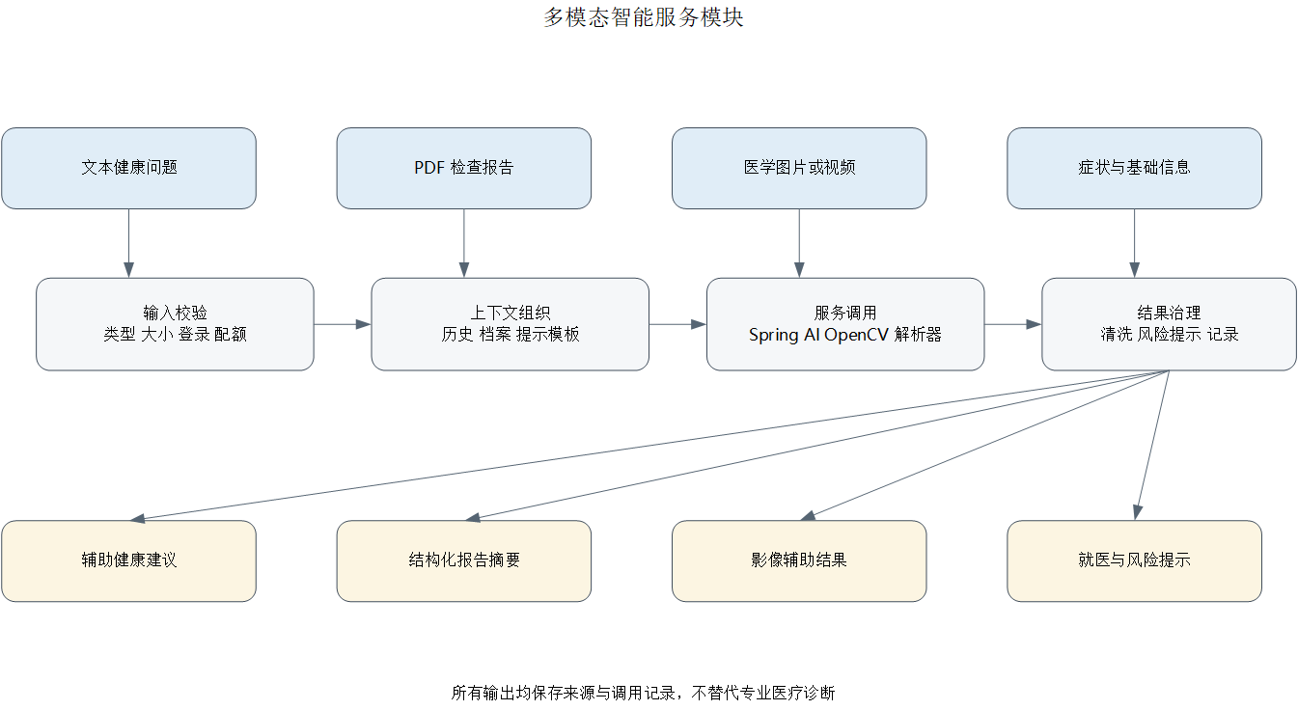
图4.1 AI 多模态智能服务模块图
表4.2 多模态输入处理策略
输入类型 | 校验内容 | 处理组件 | 结果形式
文本问题 | 非空、长度、登录与配额 | ChatController、Spring AI | 对话消息与辅助建议
PDF 报告 | 扩展名、大小、用户归属 | PdfController、MinIO、文档解析 | 原文预览、摘要与问答
图像或视频 | 媒体类型、大小、可读取性 | ImageProcessingController、OpenCV | 视觉特征与辅助结果
症状信息 | 持续时间、严重度、年龄等 | SymptomChecker 页面与 AI 服务 | 分级建议和风险提示

4.2.3 健康日记与慢病用药模块设计
健康管理模块以健康日记为每日状态记录，以慢病指标和用药计划为持续管理对象。日记保存情绪、睡眠、运动、饮食与备注，慢病记录保存血压、血糖、体重、心率等指标及异常状态，用药计划则拆分提醒规则与每日执行记录。三类数据均按用户归属和时间组织。
健康日记、慢病记录和用药提醒均通过前端页面接入后端接口，支持新增、查询、修改和删除。用药提醒从内存集合迁移到 MySQL，MedicineReminder 保存计划，MedicineRecord 保存指定日期和时刻的完成状态；唯一约束避免同一提醒时段重复记录。
表4.3 健康管理模块关键规则
对象 | 关键规则 | 典型状态 | 下游用途
体检报告元数据 | 文件标识在同一用户范围内唯一 | 已上传、已更新、已删除 | 列表、预览、下载与检索
健康日记 | 同一日期可新增或更新记录 | 正常、含症状 | 连续记录与情绪统计
慢病记录 | 记录指标类型与随访时间 | 稳定、异常、待复诊 | 长期趋势与异常统计
用药计划 | 计划与每日执行记录分离 | 启用、停用、已完成 | 当日提醒、依从性统计

4.2.4 报告文件与对象存储模块设计
报告文件模块负责 PDF、图片和用户头像等大文件。前端只负责选择文件、显示上传进度和发起预览请求；后端完成身份校验、类型与大小检查，生成不会冲突的对象键并写入 MinIO。业务表只保存对象键、原始文件名、文件类型、用户编号和创建时间，避免数据库因大字段快速膨胀。
预览、下载和删除均经由后端接口完成。报告解读服务先读取对象内容，再将解析结果与业务记录关联；删除业务记录时同步清理对象，异常情况下通过日志保留可重试信息。对象存储访问凭据只存在于后端配置中，前端不能直接构造未授权地址。
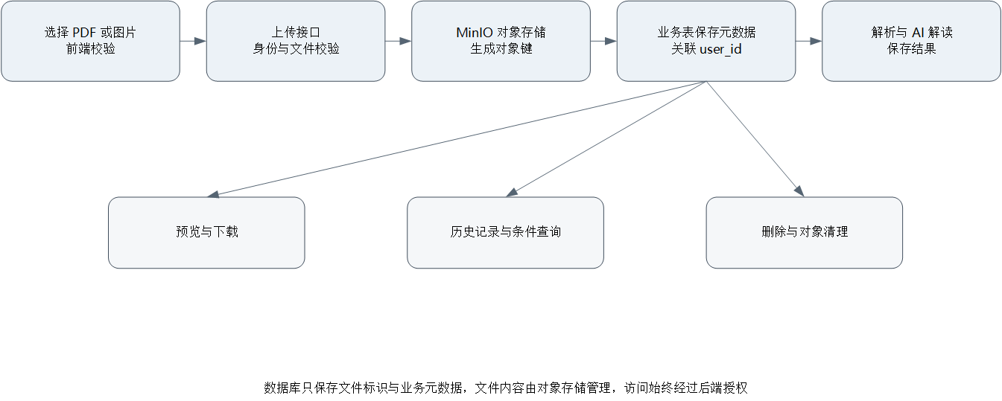
图4.3 报告文件与对象存储流程图
表4.4 报告文件生命周期设计
阶段 | 主要处理 | 持久化内容 | 异常处理
上传 | 校验身份、类型、大小和文件名 | 对象文件与元数据 | 拒绝非法文件并返回原因
解析 | 读取 PDF 或图像并调用分析服务 | 摘要、风险级别、分析结果 | 保留原文件，标记解析失败
访问 | 按用户归属预览或下载 | 访问日志 | 无权限时拒绝返回文件
删除 | 删除业务记录并清理对象 | 删除状态或审计信息 | 对象清理失败时进入重试

4.2.5 会员配额与调用统计模块设计
会员配额模块用于控制 AI 问答、报告解读、影像分析和症状自查等高成本功能。用户发起请求时，拦截器读取会员等级、方案有效期、每日额度和当日已用次数；额度充足时放行业务调用，成功后写入调用日志并递增计数；额度不足时直接返回提示，避免无效占用模型资源。
订阅方案定义等级、价格、有效期和功能边界，充值订单记录支付方式、金额和状态。调用日志以 featureType 区分服务类型，为个人使用记录、管理员运营统计和模型成本分析提供同一数据来源。每日额度重置与订阅到期处理应由定时任务或访问时校验完成。
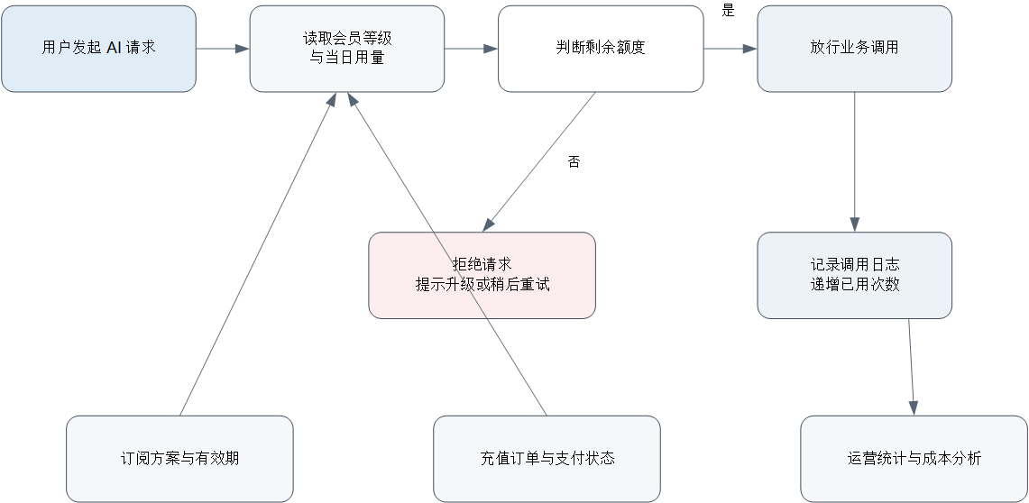
图4.4 会员配额模块流程图
表4.5 会员配额控制规则
检查项 | 通过条件 | 失败处理 | 记录内容
账户状态 | 账号处于正常状态 | 禁止受控调用 | 用户编号与失败原因
订阅有效期 | 免费方案或订阅未过期 | 降级或提示续费 | 方案、起止日期
每日额度 | daily_used 小于 daily_quota | 提示升级或次日重试 | 额度与已用次数
业务结果 | 服务调用成功 | 不计成功次数并记录异常 | 功能类型、耗时、状态

4.2.6 数据看板与后台管理模块设计
数据看板从健康统计接口读取指标与趋势，并通过 ECharts 展示折线、雷达和风险分层图。管理员后台通过 AdminController 查询用户列表和详情，并维护账号状态、会员等级与每日配额。前端使用 userRole 控制入口，后端仍执行角色与数据范围校验。

4.3 关键业务流程设计

4.3.1 AI 健康问答流程
用户输入健康问题后，前端首先检查内容、会话编号和登录信息，并显示剩余配额。后端在配额拦截通过后读取会话历史，组织上下文并调用 Spring AI 模型客户端。响应返回前进行文本清洗和风险提示处理，再保存会话历史与调用日志。若配额不足，系统返回升级会员或次日重试提示。
为了降低误用风险，模型结果不直接生成医学诊断结论。对于胸痛、呼吸困难、意识异常等高风险表达，业务层应附加及时就医提示；对于一般生活方式问题，则提供可执行但非处方性的建议。
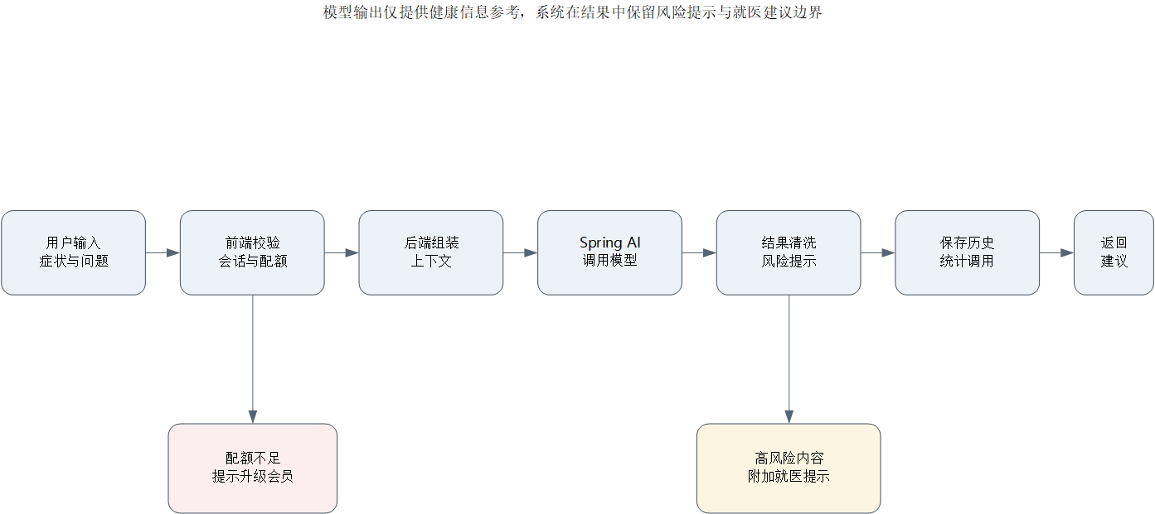
图4.5 AI 健康问答流程图

4.3.2 健康记录 CRUD 流程
用户在健康日记、慢病或用药页面提交表单后，前端先校验必填字段，再调用对应新增或更新接口。控制器接收用户编号和业务对象，服务层校验数据归属，Mapper 完成数据库写入；查询按用户和时间返回列表，删除操作使用记录主键并校验所属用户。操作成功后仅刷新当前模块数据与统计。

4.4 数据库设计

4.4.1 核心实体关系
项目核心实体包括用户、会员订阅、调用日志、健康日记、慢病记录、用药提醒、服药记录、诊断报告和体检报告元数据。核心业务表通过 user_id 与用户关联，时间字段记录数据产生顺序，状态字段表示计划、执行、订阅和报告的生命周期。

4.4.2 主要数据表设计
表4.6 用户表 user
字段 | 类型 | 说明 | 约束
id | BIGINT | 用户主键 | PK
username | VARCHAR(50) | 登录名 | 唯一
password | VARCHAR(255) | 密码摘要 | 非空
role | VARCHAR(20) | USER 或 ADMIN | 非空
email | VARCHAR(100) | 邮箱 | 可空
phone | VARCHAR(20) | 手机号 | 可空
member_level | VARCHAR(20) | 会员等级 | 默认 FREE
daily_quota | INT | 每日额度 | 非空
daily_used | INT | 当日已用 | 默认 0
status | VARCHAR(20) | 账户状态 | 非空

表4.7 健康日记表 health_diary
字段 | 类型 | 说明
id | BIGINT | 日记主键
user_id | BIGINT | 所属用户
diary_date | DATE | 记录日期
mood | VARCHAR(30) | 情绪状态
sleep_hours | DECIMAL | 睡眠时长
exercise_minutes | INT | 运动时长
diet | TEXT | 饮食记录
symptoms | TEXT | 症状描述
notes | TEXT | 补充说明

表4.8 诊断报告表 diagnosis_report
字段 | 类型 | 说明
id | BIGINT | 报告主键
user_id | BIGINT | 所属用户
report_type | VARCHAR(40) | 报告类别
file_id | VARCHAR(100) | 对象存储标识
analysis_result | TEXT | AI 辅助解读
risk_level | VARCHAR(20) | 风险等级
created_time | DATETIME | 创建时间

表4.9 用药提醒表 medicine_reminder
字段 | 类型 | 说明
id | BIGINT | 提醒主键
user_id | BIGINT | 所属用户
name | VARCHAR(120) | 药品名称
dosage | VARCHAR(120) | 单次剂量
frequency | VARCHAR(80) | 服药频率
reminder_times | TEXT | 提醒时刻列表
start_date / end_date | DATE | 计划有效日期
is_active | TINYINT | 是否启用

表4.10 会员订阅表 member_subscription
字段 | 类型 | 说明
id | BIGINT | 订阅主键
user_id | BIGINT | 所属用户
plan_type | VARCHAR(30) | 方案类型
price | DECIMAL(10,2) | 订阅价格
start_date | DATE | 开始日期
end_date | DATE | 结束日期
status | VARCHAR(20) | 订阅状态
payment_method | VARCHAR(30) | 支付方式

4.5 接口、权限与异常设计
接口按照业务域划分。用户接口负责注册、登录、头像和资料；AI 接口负责聊天、会话编号与历史；健康接口覆盖日记、慢病、用药、报告和统计；会员接口处理方案、升级和订阅；管理员接口处理用户状态、配额与会员等级。前端通过统一请求工具设置基础地址、请求头和错误处理。
路由守卫使用本地令牌判断登录状态，并使用 userRole 限制管理员页面。后端仍需执行身份和角色校验，避免仅依赖前端控制。配额拦截器在受控 AI 功能之前检查用户当日使用次数，业务成功后写入调用日志。文件访问通过后端转发，避免前端直接持有对象存储凭据。
接口响应区分参数错误、未登录、无权限、额度不足、资源不存在和服务异常。前端根据状态显示表单提示、空状态或重试入口；后端记录请求时间、业务类型和异常摘要，但不在客户端返回数据库密码、对象存储密钥、模型密钥或完整堆栈。
表4.11 主要接口域设计
接口域 | 典型路径或控制器 | 主要职责 | 权限要求
用户 | UserController、AdminController | 登录、资料、用户状态与角色 | 本人或管理员
AI | ChatController、ChatHistoryController | 聊天、会话编号、历史消息 | 登录且有配额
健康 | HealthDiary、ChronicDisease、MedicineReminder、HealthReport | 日记、慢病、用药、报告及统计 | 仅访问本人数据
文件 | PdfController、HealthReportController、ImageAIDiagnosisController | 上传、预览、解析和删除 | 登录并校验文件归属
会员运营 | MemberController、AdminController | 会员、额度、用户状态与管理统计 | 本人或管理员

4.6 数据安全与隐私设计
平台处理症状描述、健康日记、慢病指标、用药计划和检查报告等敏感信息，安全设计遵循身份可信、最小授权、数据最少使用和操作可追踪原则。用户侧数据默认只允许本人访问，管理员仅在运营所需范围内查看账号状态、会员和统计信息。模型调用只组合当前功能必要的数据，避免把无关个人资料发送给外部服务。
账户密码应使用不可逆摘要保存，令牌需要设置有效期并在服务端校验；传输层使用 HTTPS，数据库和对象存储凭据从代码中移出；报告下载通过后端授权或短时签名地址完成。日志记录用户编号、操作类型、资源编号和结果，不记录密码、令牌、模型密钥或完整报告正文。
健康数据的修改和删除需要保存必要的审计信息。用户退出、订阅到期或撤回授权后，系统应停止新的模型调用，并按照数据保留规则处理历史文件。数据库、对象存储和配置文件分别备份，恢复演练需要验证业务记录与对象键仍能对应。
表4.12 健康数据分类与保护措施
数据类别 | 示例 | 敏感级别 | 保护措施
身份数据 | 账号、手机号、邮箱、角色 | 较高 | 摘要存储、脱敏展示、访问控制
健康数据 | 日记、慢病、用药与报告元数据 | 高 | 按用户隔离、归属校验、审计记录
报告文件 | PDF、图片、视频、头像 | 高 | 对象存储、后端授权、对象键不可猜测
模型数据 | 问题、上下文、模型回复 | 高 | 控制发送字段、记录来源、限制保留范围
运营数据 | 订阅、订单、调用次数、统计 | 中 | 角色权限、聚合查询、避免暴露明细

表4.13 主要安全风险与控制设计
风险 | 可能影响 | 控制措施 | 验证方式
越权访问 | 查看或修改他人健康数据 | 服务端校验令牌、角色与资源归属 | 构造不同用户请求验证拒绝
文件滥用 | 上传恶意文件或绕过下载权限 | 限制类型与大小、重命名对象键、下载鉴权 | 非法扩展名和跨用户访问测试
敏感配置泄露 | 数据库或模型服务被滥用 | 环境变量、外部配置、日志脱敏 | 检查前端产物和日志
模型错误建议 | 用户误解为医学诊断 | 辅助性质提示、高风险规则、来源记录 | 危险症状和拒答场景测试
数据丢失 | 健康记录与文件无法恢复 | 数据库与对象存储备份、恢复校验 | 定期恢复演练

4.7 性能与可扩展设计
前端按路由拆分业务页面，AI 和图表等体积较大的模块只在进入对应页面时加载；列表采用分页与条件查询，图表在组件卸载时释放实例。文件上传与普通 JSON 接口分离，避免大文件阻塞常规健康记录操作。
后端按控制器、服务和数据访问层组织代码。统计类接口可以对稳定结果设置短时缓存，健康记录查询在 user_id、created_time、status 等字段建立索引，模型调用和文件解析适合使用异步任务或状态轮询。对外部模型、MinIO 和邮件服务设置连接与读取超时，并把失败状态返回到业务记录。
扩展新功能时优先复用用户身份、配额、调用日志、文件元数据和统一响应结构。例如新增语音健康咨询时，可在多模态输入层增加音频处理器，而不修改健康日记、慢病、用药和会员模块。
表4.14 性能优化与扩展策略
层次 | 当前设计 | 可扩展方向 | 关注指标
前端 | 路由懒加载与按需图表 | 代码分包、预加载、组件缓存 | 首屏时间、资源体积
接口 | 按业务域拆分 REST 接口 | 限流、缓存、异步任务 | 响应时间、错误率
数据 | MyBatis Plus、分页与用户关联 | 组合索引、读写分离、归档 | 查询耗时、数据量
AI 服务 | Spring AI 统一客户端 | 多模型路由、超时重试、结果缓存 | 模型延迟、调用成本
文件媒体 | MinIO 与静态资源分离 | 分片上传、CDN、缩略图 | 上传成功率、流量
监控 | 调用日志和业务统计 | 链路追踪、告警与容量预测 | 吞吐量、可用性

4.8 部署设计
部署时，Vue 构建产物可由 Nginx 或静态 Web 服务提供，Spring Boot 应用独立运行并连接 MySQL、MinIO 和模型服务。OpenCV 原生库以及音频与视频资源部署在应用服务器或静态资源服务器。生产环境需要通过 HTTPS 保护传输，并把数据库密码、对象存储密钥和模型 API Key 放入环境变量或外部配置。数据库、对象存储和业务日志应设置独立备份策略。
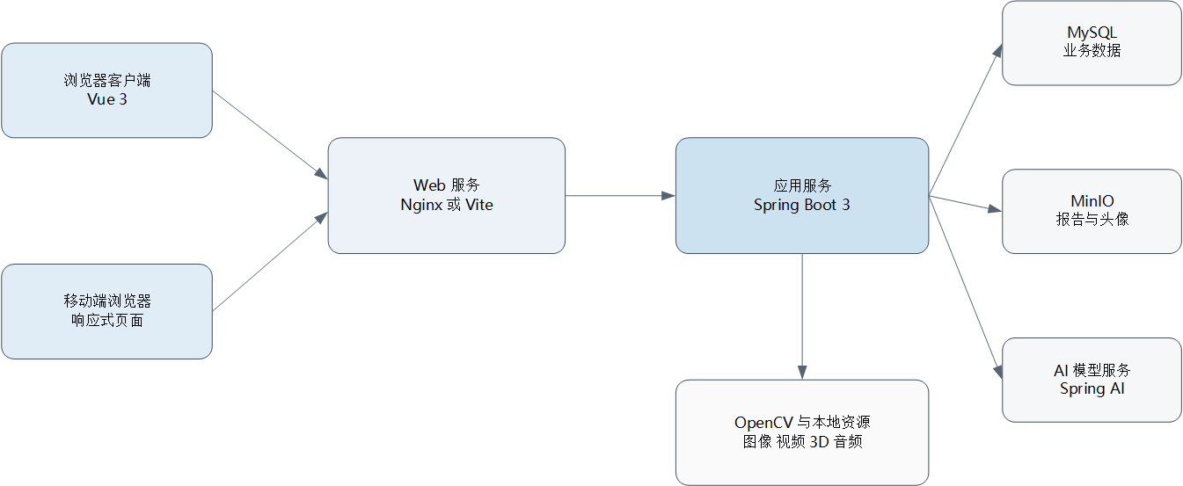
图4.8 系统部署拓扑图

4.9 前端界面与交互设计
系统前端基于 Vue 3.4 组合式 API 与 Vite 6 构建，界面组件以 Element Plus 2.10 为主、Naive UI 为辅，样式由 Sass 与公共设计变量统一管理，全局状态交由 Pinia 3 托管。侧边菜单按工作台、智能问诊、健康管理、用药与营养、数据中心和账户服务分组，当前入口包括 AI 聊天、症状自检、病历分析、医学图像诊断、医生模拟、健康日记、体检报告、慢病管理、药品查询、用药提醒、饮食推荐、健康数据大屏、管理后台、个人中心和会员中心。
布局一致性方面，全站复用 src/layouts/ 中定义的统一框架，页面由顶部导航、侧边功能菜单与右侧内容区构成。列表类页面统一遵循“筛选条件—数据表格—分页器”三段结构，表单类页面统一采用标签左置、校验提示内联的排布方式，使不同模块的学习成本趋近于零。
交互反馈方面，AI 问答、PDF 解析、影像分析等耗时操作在前端标记加载态并支持流式渲染，避免用户面对无反馈的白屏。所有请求经 src/services/ 中封装的 axios 实例发出，后端统一返回 ResponseResult 结构（code、message、data），前端据 code 判定成败并以消息组件给出明确提示，网络异常与业务失败被区分展示。
内容可读性方面，AI 返回的 Markdown 文本经 marked 解析、highlight.js 高亮、DOMPurify 过滤后再渲染，既保留代码块、列表与表格的结构，又阻断富文本注入风险。图表组件监听容器尺寸变化后调用 ECharts 的 resize 方法，窄屏下自动折叠侧栏并改为纵向堆叠，保证不同分辨率下均不出现内容截断。

4.10 数据实体与接口清单
为使设计可追溯并与实现保持对照，本节给出系统主要持久化实体与控制器接口清单。持久层按用户、会员、健康记录、报告、用药和 AI 会话等业务域组织；接口层同样按域划分，每个控制器对应一组职责明确的接口。
表4.15 主要持久化实体及所属业务域
实体类 | 业务域 | 说明
User | 用户 | 账号信息、每日配额与当日已用量
MemberSubscription | 会员 | 会员等级与订阅有效期
RechargeOrder | 会员 | 充值订单记录
HealthDiary | 健康记录 | 用户健康日记
HealthReportMetadata | 报告 | 体检报告文件元数据
ChronicDiseaseRecord | 慢病 | 慢病随访记录
MedicineRecord / MedicineReminder | 用药 | 药品记录与服药提醒计划
MedicineReminder | 用药 | 数据库持久化的用药计划
MedicineRecord | 用药 | 每日提醒执行记录
HealthStatistics | 统计 | 健康数据看板指标
ChatHistoryRecord | AI 会话 | 对话历史记录
ChatMemoryRecord | AI 会话 | 会话上下文记忆
CommunityPost | 辅助业务 | 社区帖子及编辑删除
ApiCallLog | 运维 | 接口调用日志
UserUsageLog | 运维 | 用户功能使用流水
MemberSubscription | 会员 | 会员等级与有效期
接口层以业务域为单位划分控制器，同一域内的接口共享路径前缀与权限约定，便于统一拦截与统计。下表列出主要控制器及其职责。
表4.16 主要控制器与职责划分
控制器 | 主要职责
UserController | 注册、登录、头像上传与用户信息查询
ChatController / ChatHistoryController | 多轮健康问答与历史会话管理
AiDiagnosisController | 症状自检建议生成
ImageAIDiagnosisController | 图像质量与可见特征辅助观察
PdfController | 报告上传、存储与基于文档的问答
ImageProcessingController / VideoProcessingController | 图像与视频处理
HealthDiaryController | 健康日记的增删改查
HealthReportController | 报告上传、元数据列表、预览、更新与删除
HealthStatsController / HealthDashboardController | 健康统计接口与看板数据
ChronicDiseaseController | 慢病记录完整 CRUD
MedicineReminderController | 用药计划与执行记录 CRUD
MemberController / RechargeController | 会员等级查询与升级
CommunityController | 社区帖子发布、编辑与删除
AdminController | 用户状态、会员等级和额度管理
HealthDashboardController | 健康数据看板聚合接口
HealthDiaryController | 健康日记完整 CRUD
UserController | 用户资料与个人中心
PdfController | PDF 上传、解析与文档问答
HealthStatsController | 健康统计指标查询

4.11 运维保障与质量设计

4.11.1 配置管理与环境隔离
外部依赖通过 application.yaml 统一配置。Spring AI 的 OpenAI 兼容客户端使用 Agnes API 地址和 agnes-2.5-flash 模型；数据库、文件存储与上传限制也在配置文件中集中声明。模型调用失败时返回明确错误，不使用固定症状、随机置信度或模拟诊断冒充真实结果。生产部署时应把数据库密码和模型 API Key 移至环境变量或外部密钥管理服务。

4.11.2 日志与调用审计
系统建立两类流水：ApiCallLog 记录每一次对外接口调用的调用方、耗时与结果，UserUsageLog 记录用户关键操作轨迹。二者既服务于会员配额统计与运营分析，也为故障回溯提供可追溯依据。业务日志统一通过 SLF4J 输出，并结合 Micrometer Observation 做指标埋点，便于观察接口耗时分布。

4.11.3 异常处理与配额拦截
后端以统一响应体 ResponseResult 封装成功与失败结果，控制器层对参数缺失、文件解析失败、第三方 AI 服务超时等情况捕获后转换为明确的错误码与提示文本，前端无需解析异构错误结构。会员配额由 QuotaInterceptor 在请求进入控制器之前拦截：一旦用户的当日已用量达到配额上限，即短路返回配额不足，避免无效调用穿透到业务逻辑与第三方付费服务。跨域策略与静态资源放行分别由 CorsConfig 与 WebMvcConfig 统一配置。

4.11.4 数据备份与合规
业务数据存放于 MySQL，报告与影像文件存放于 MinIO 对象存储，二者分离使备份策略可按数据特性分别制定：结构化数据采用定期全量结合增量备份，对象文件依赖存储层多副本保障可用。健康数据属于敏感个人信息，系统按最小必要原则采集，传输与存储环节加密，用户可查阅、导出与删除自身档案记录。
表4.17 关键配置项与外部依赖降级策略
配置项 | 取值 | 说明
spring.ai.openai.base-url | Agnes OpenAI 兼容地址 | 大模型服务入口
spring.ai.openai.chat.options.model | agnes-2.5-flash | AI 聊天模型
spring.datasource | MySQL course | 健康业务数据持久化
spring.servlet.multipart | 100 MB | 限制上传体积

4.12 可扩展性与高可用设计
可扩展性依靠三层解耦实现。其一是模型接入解耦，Spring AI 通过 OpenAI 兼容协议组织请求，更换模型服务时主要调整配置与客户端适配；其二是存储层解耦，FileRepository 屏蔽本地磁盘与 MinIO 的差异；其三是数据层解耦，Mapper 继承 MyBatis Plus 基础接口并通过业务服务补充归属校验。
后端将业务状态保存到 MySQL，报告文件通过文件仓储管理，因此应用重启后健康日记、慢病记录、用药提醒和报告元数据不会丢失。第三方 AI 服务不可用时系统返回可理解的失败信息，前端结束加载状态并允许重试，不以离线模拟结果伪装成功。数据库侧通过连接池、唯一约束和事务控制保证并发写入一致性。

5 系统功能实现

5.1 登录注册与健康工作台实现
登录页面提供账号、密码、滑块验证、记住密码和注册入口。登录成功后前端保存令牌、用户编号和角色，路由守卫将已登录用户引导至工作台。未登录用户访问受保护页面时自动返回登录页；普通用户访问管理员页面时显示权限提示并返回首页。
工作台使用左侧分组导航与顶部搜索栏组织功能入口。用户能够从统一页面进入 AI 聊天、症状自检、病历分析、医学图像辅助观察、健康日记、体检报告、慢病管理、药品查询、用药提醒、饮食推荐和健康数据大屏；管理员入口、个人中心与会员中心分别放在数据中心和账户服务分组中。

图5.1 系统登录页面
router.beforeEach((to, from, next) => {
const token = localStorage.getItem('token')
const userRole = localStorage.getItem('userRole')
if (to.meta.requiresAdmin && userRole !== 'ADMIN') return next({ name: 'Home' })
const requiresAuth = to.meta.requiresAuth !== false && to.name !== 'Login'
if (requiresAuth && !token) next({ name: 'Login' })
else next()
})
代码5.1 前端路由权限控制核心代码

5.2 AI 聊天与症状自检实现

5.2.1 AI 聊天
AI 聊天页面由会话列表、配额状态、消息区域和输入区域组成。用户可以创建新会话、检索历史对话并提交健康问题。页面显示会员等级、当日额度和累计使用次数；输入区支持文本与附件，只有附件而无文本时自动补充“请分析已上传文件”的提示，避免后端必填 prompt 参数缺失。
后端 ChatController 通过 Spring AI ChatClient 调用 Agnes OpenAI 兼容接口，并以 Flux 流式返回内容；ChatHistoryController 管理会话列表、详情和删除。前端同时处理非 2xx 响应、空流和超时。当上游模型返回 503 或连接失败时，页面明确提示服务暂不可用，而不是保留空白助手消息。
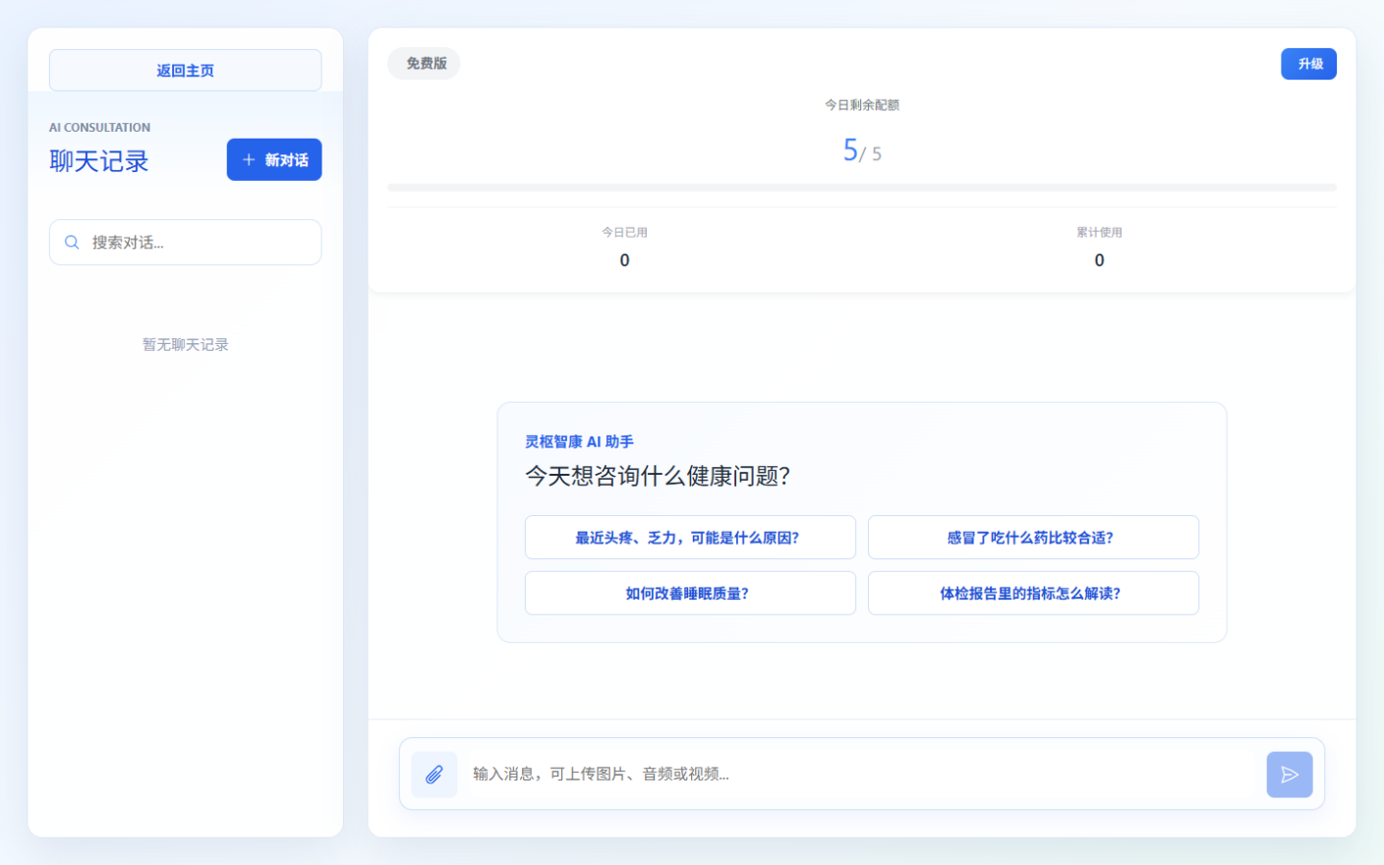
图5.2 AI 健康问答页面
@RequestMapping(value = "/chat", produces = "text/html;charset=utf-8")
public String chat(String prompt, String chatId) {
return aiService.chat(prompt, chatId);
}
@GetMapping("/generate-id/{type}")
public ResponseResult<String> generateId(@PathVariable String type) {
return ResponseResult.success(chatService.generateId(type));
}
代码5.2 AI 会话接口示意代码

5.2.2 症状自查
症状自查页面将自由描述与结构化补充信息结合。用户可以输入发病时间、主要表现和个人感受，也可以按头部、呼吸、消化、全身等类别选择常见症状，并补充持续时间、年龄、性别、体温和严重程度。该设计减少单纯文本遗漏关键信息的情况。
提交前页面检查必要字段，后端把结构化字段组织为提示上下文后调用模型服务。结果区应分别显示可能原因、建议措施、风险等级和就医提示；当用户选择高严重度或输入危险症状时，优先展示线下就医建议，而不是继续扩展普通生活方式建议。
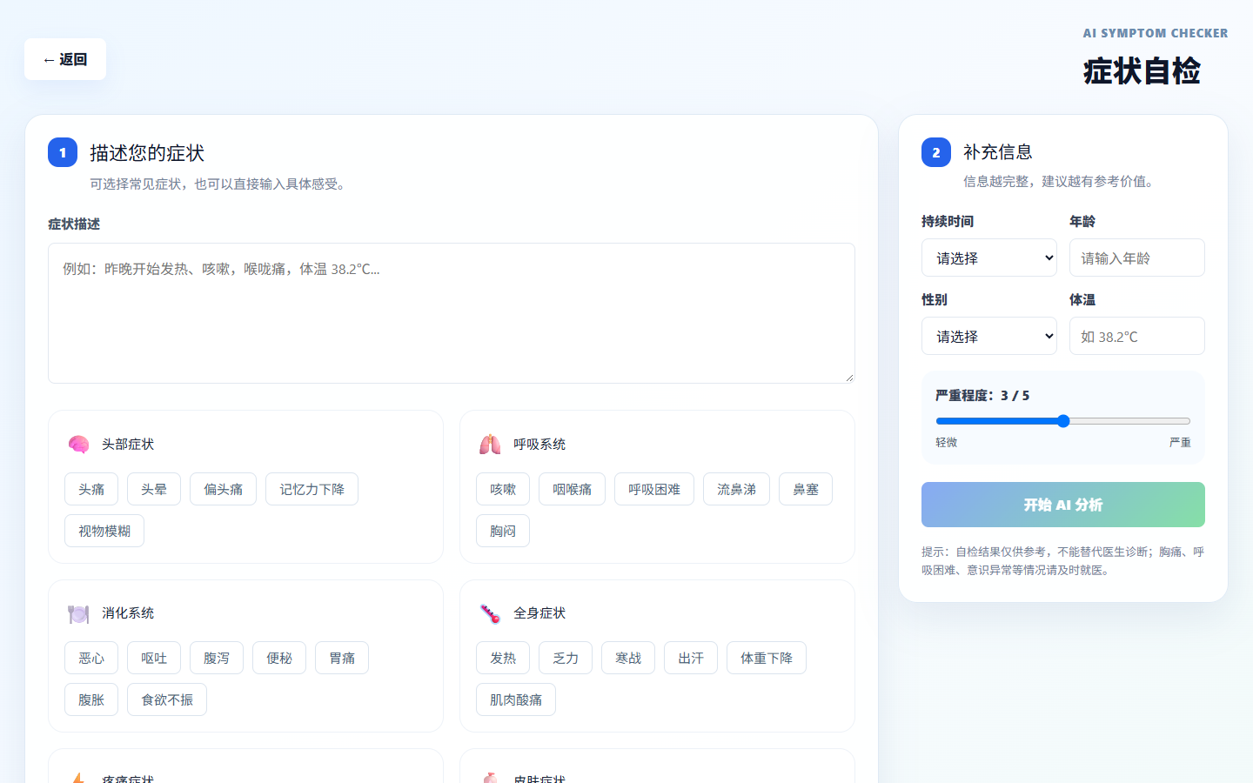
图5.3 症状自查页面

5.3 PDF 报告与影像辅助分析实现

5.3.1 PDF 报告上传与解读
报告页面由历史记录、文件上传区和解读区域组成。用户拖放或选择 PDF 后，前端先判断扩展名与大小，再使用 multipart/form-data 调用上传接口。文件保存到 MinIO 后，数据库记录对象键、文件名、用户编号和创建时间，页面随后刷新历史列表。
用户可在 PDF 查看器中阅读原始报告，并发起自动解读或针对报告内容继续提问。解读结果与文件记录关联，既保留模型生成的摘要，又能够回到原文核对。下载和删除操作均携带登录身份，后端在访问对象前校验文件归属。
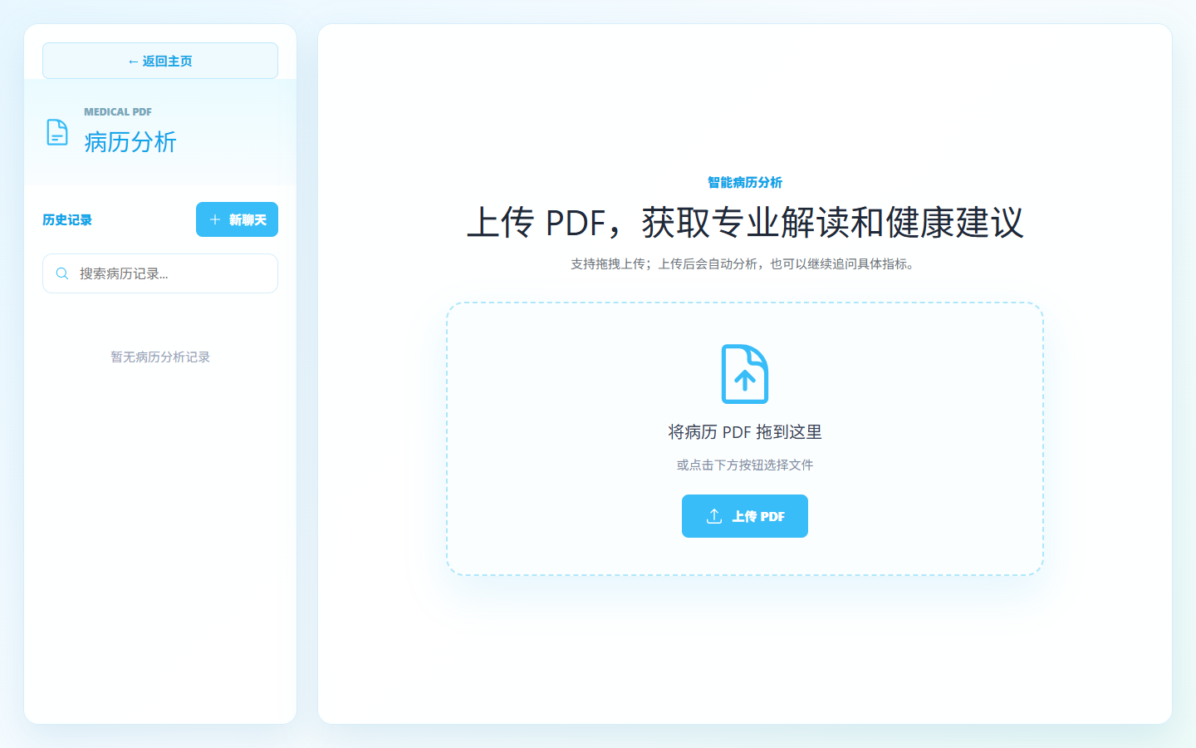
图5.4 PDF 报告上传与智能解读页面
const formData = new FormData()
formData.append('file', selectedFile.value)
await request.post('/api/pdf/upload', formData, {
headers: { 'Content-Type': 'multipart/form-data' }
})
await loadHistory()
代码5.3 前端报告上传流程示意代码

5.3.2 医学影像辅助分析
影像辅助分析由 ImageAIDiagnosisController、ImageProcessingController 和 AiDiagnosisController 协同完成。前端提交图片后，后端校验媒体类型并调用 OpenCV 或 AI 分析服务，生成诊断报告记录。视频场景通过 VideoProcessingController 处理上传文件或摄像头采集结果。
结果页面展示图像基本信息、分析摘要、风险级别和建议，并保留原文件与结果的关联。视觉结果只作为健康信息辅助，不替代临床影像阅片；无法读取、格式异常或模型服务不可用时，系统返回明确失败状态，不创建伪成功报告。

5.4 健康日记、慢病与用药实现

5.4.1 健康日记
健康日记按日期记录情绪、睡眠、运动、饮食、症状和备注，支持新增、查询、修改和删除。前端页面通过 /api/health-diary 接口接入后端，保存前校验日期与必要字段，后端按用户编号限制数据范围。
日记页面顶部显示记录天数、连续天数和平均心情，中部显示当天记录或空状态。前端表单保证日期和必要字段完整，后端在服务层校验用户归属。日记保存后可被健康统计与管家报告读取，避免同一信息在多个页面重复录入。

5.4.2 慢病管理
慢病模块记录疾病名称、确诊时间、严重程度、治疗方案、指标与复诊安排。页面按血压、血糖、体重和心率等指标分类，显示总记录数、异常记录数和连续记录天数，并允许用户添加新测量值、查看趋势和维护历史记录。
后端 ChronicDiseaseController 负责新增、查询、修改和删除，服务层按指标正常范围生成状态。范围提示用于帮助用户识别异常记录，但不替代医生诊断；不同年龄、基础疾病和医嘱导致的个体化范围需要后续通过档案或医生配置扩展。
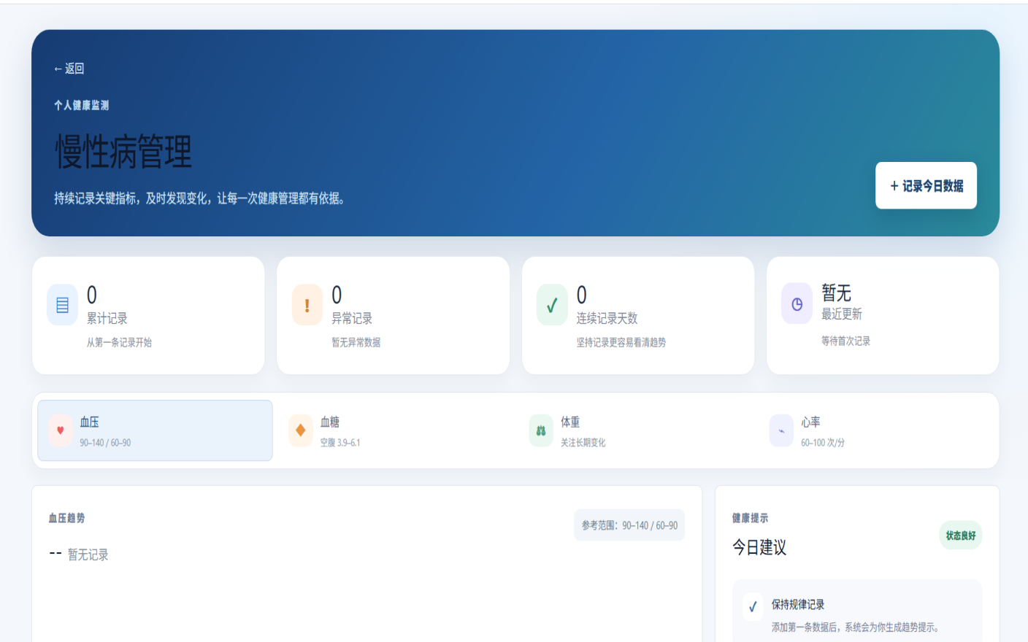
图5.6 慢病管理页面

5.4.3 用药提醒与执行记录
用药模块维护药品名称、剂量、频率、提醒时刻、开始与结束日期、备注和启用状态，并通过 MedicineRecord 记录每日执行情况。用药提醒页面将今日提醒、药品总数、完成率和计划列表放在同一工作区，用户可以新增药品并查看当日计划。
计划决定何时提醒，执行记录表示已服、漏服或跳过。MedicineReminderController 提供计划和执行记录接口，前端在用户操作后只更新对应药品与统计，不重新加载全部页面。该模型既支持当前提醒，也能生成一段时间内的依从性统计。
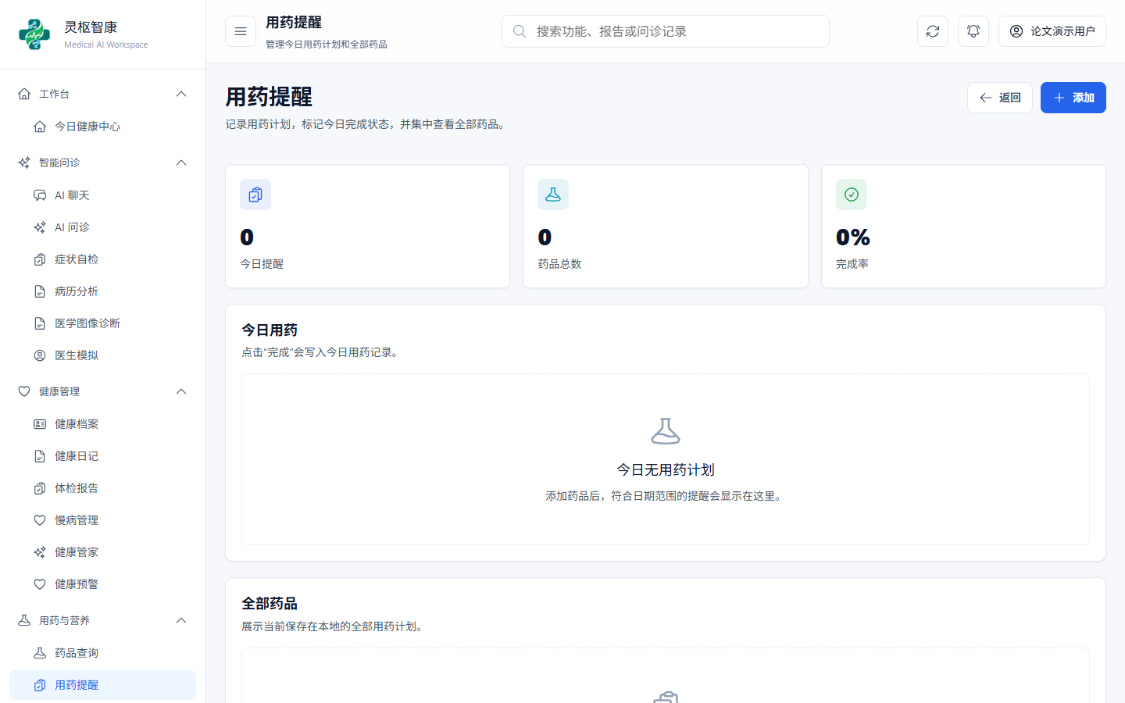
图5.7 用药提醒页面
表5.1 健康记录页面与后端对象对应关系
页面 | 主要对象 | 主要操作 | 统计用途
健康日记 | HealthDiary | 按日期增删改查 | 连续记录、情绪和生活方式
慢病管理 | ChronicDiseaseRecord | 按指标记录与趋势查询 | 异常次数、最近值和随访
用药提醒 | MedicineReminder、MedicineRecord | 维护计划与记录执行 | 今日任务和依从性
体检报告 | HealthReportMetadata | 上传、列表、预览、更新和删除 | 报告数量、类型与时间

5.5 药品查询、饮食推荐与数据看板实现

5.5.1 药品查询与饮食推荐
药品查询页面支持按药品名称或成分搜索，并提供热门药品和分类入口；饮食推荐页面根据用户输入组织食物与营养建议。两类功能均定位为信息辅助，药品说明以正规说明书和专业人员意见为准，饮食建议不能替代个体化营养处方。
页面延续全站浅蓝色视觉规范，通过统一卡片、圆角、边框、按钮和空状态降低模块切换成本。外部数据或模型服务不可用时，页面显示失败原因和重试入口，不用演示数据冒充查询结果。

页面在接口无数据时保留结构并显示空值，综合评分使用明确的演示或计算来源。图表实例在组件卸载时释放，窗口变化时重新计算尺寸，避免长时间使用造成资源泄漏或布局错位。

5.6 体检报告元数据管理实现
体检报告页面支持上传、列表、预览、下载、修改标题和删除。文件由文件仓储保存，health_report_metadata 表记录 user_id、file_id、file_name、title、content_type、file_size、created_time 和 updated_time，使文件内容与业务元数据分离。
HealthReportController 提供上传、列表、预览、下载、更新和删除接口。列表按用户编号查询，修改与删除前校验记录归属；前端完成操作后刷新报告列表。该流程既支持文件生命周期管理，也便于后续按标题、类型与日期检索。

表5.2 体检报告元数据操作
状态 | 含义 | 用户操作 | 系统处理
UPLOAD | 上传文件并写入元数据 | 选择报告并填写标题 | 保存文件标识与属性
LIST | 查询当前用户报告 | 查看历史记录 | 按创建时间返回列表
UPDATE | 修改报告标题 | 编辑并保存 | 校验归属后更新时间
DELETE | 删除报告及元数据 | 确认删除 | 清理记录并刷新列表

QuotaInterceptor 在受控接口前执行额度检查，减少重复业务代码。管理员页面查询用户列表与详情，可以调整账号状态、每日额度和会员等级；业务统计接口汇总用户、收入、AI 服务、企业客户、API 调用和业务价值等数据。调用日志按 featureType 区分业务，为成本分析和容量规划提供依据。
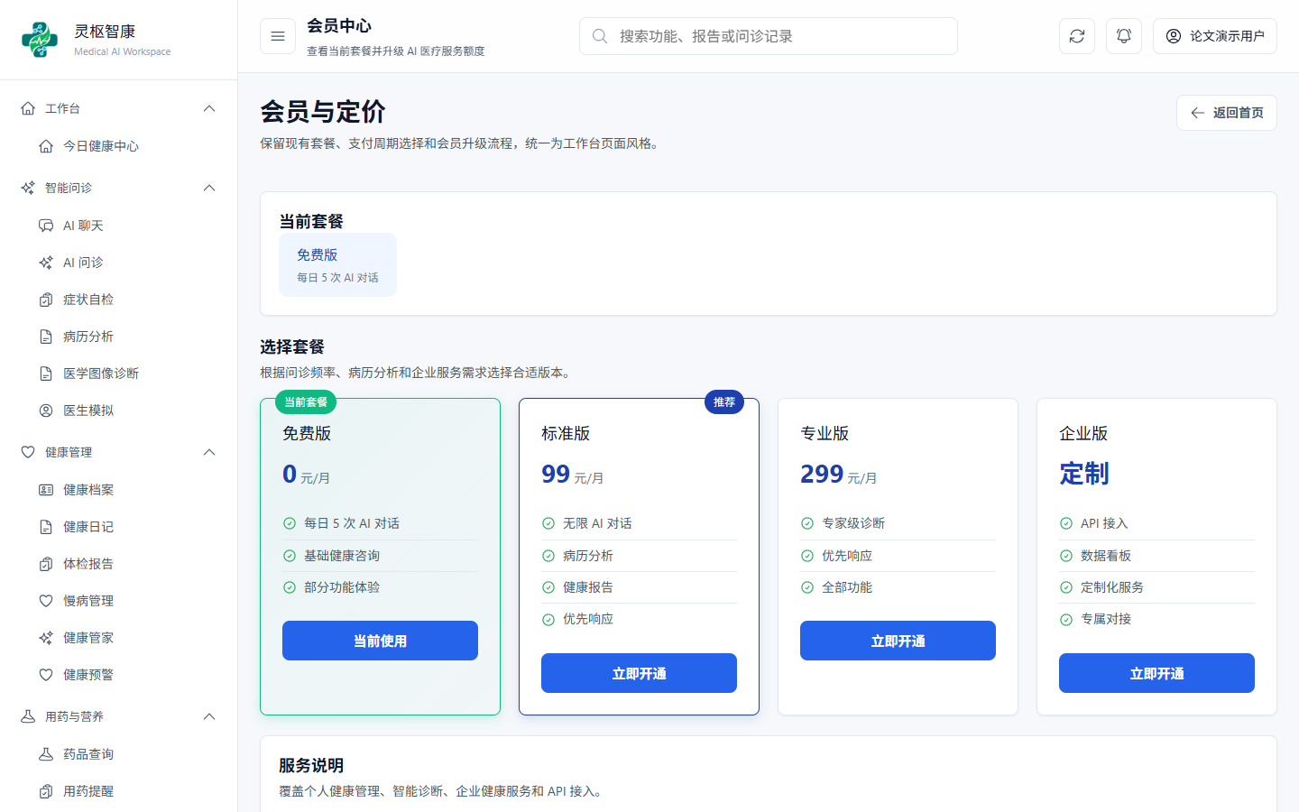
图5.11 会员中心与套餐页面
if (user.getDailyUsed() >= user.getDailyQuota()) {
return ResponseResult.fail("今日额度已用完");
}
Object result = invocation.proceed();
usageLogService.record(userId, featureType, true);
memberService.increaseDailyUsed(userId);
代码5.4 配额校验与调用记录示意代码

5.8 健康社区实现
健康社区作为辅助业务保留帖子发布、编辑、删除、分类、疾病标签、关键词搜索、点赞和收藏等接口。当前侧边栏不提供社区主入口，但后端 CommunityController 与集成测试仍覆盖完整 CRUD，便于后续按产品规划重新启用。
前端以分类和关键词组织内容，发布时校验标题与正文。健康类用户生成内容可能包含不准确建议，因此系统应在界面显示内容来源，并为后续审核、举报、敏感词检查和不当医疗建议识别保留状态字段与管理入口。

5.9 管理员与运营统计实现

5.9.1 用户与会员管理
管理员页面汇总总用户数、活跃用户、当日新增和付费转化率，并按免费版、标准版、专业版和企业版展示会员分布。用户管理表支持按用户名或邮箱搜索、按会员等级筛选和分页浏览，管理员可以查看账号状态、每日配额、今日使用次数、累计使用次数、注册时间和最后登录时间。
管理操作通过 AdminController 和 MemberController 进入服务层。修改账号状态、会员等级或配额时，后端校验管理员角色并记录操作结果。管理列表以账号和运营数据为主，不在页面直接展开健康报告、病史和用药等敏感内容，避免超出运营职责的访问。
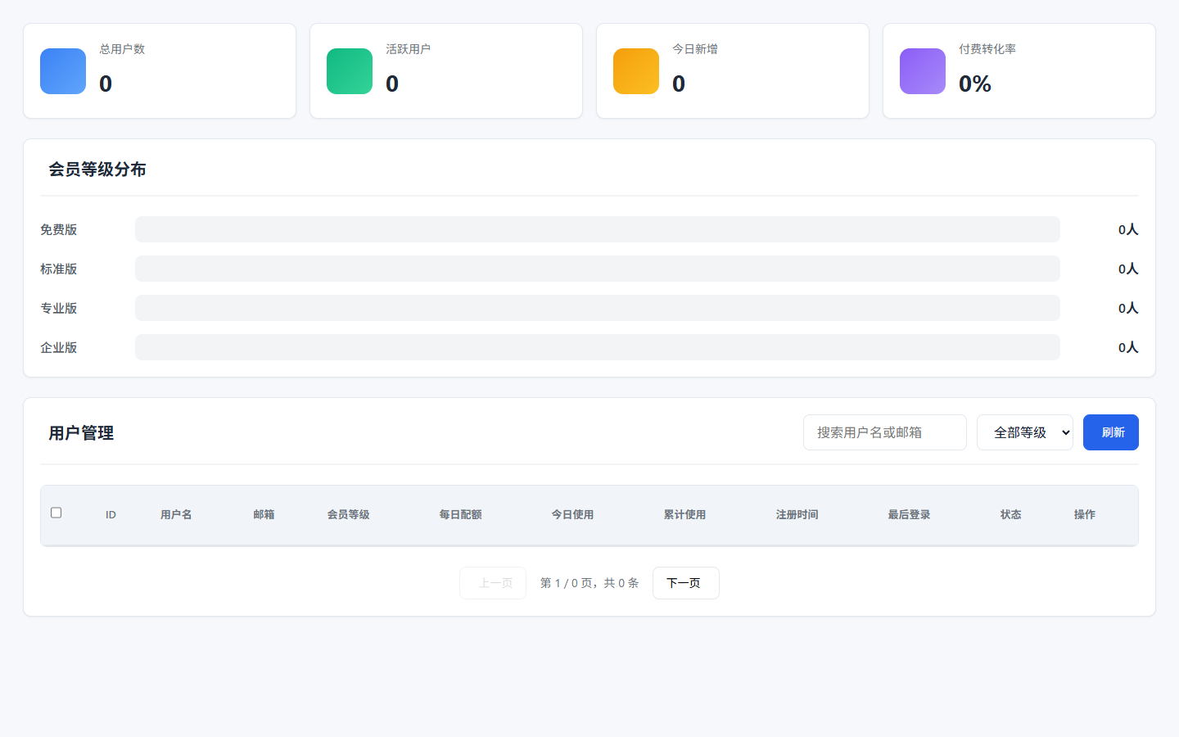
图5.12 管理员用户与会员管理页面

5.9.2 商业价值与调用统计
管理员统计页面按用户、会员等级、账号状态、调用次数和时间趋势组织指标。AdminController 与统计控制器汇总数据库中的用户、订阅和调用日志，前端通过指标卡、进度条和图表展示结果。管理员可据此维护用户状态、会员等级与每日额度。
页面中的统计值必须来自数据库接口，不把固定演示数值作为实测结论。正式部署时应在指标旁标明统计周期和数据来源；模型可用性、响应时间和并发能力需要经过独立测试后才能形成性能结论。
表5.3 运营统计指标与数据来源
指标 | 计算或来源 | 展示方式 | 说明
用户规模 | 用户表按状态和注册时间统计 | 指标卡、趋势图 | 区分累计、活跃和新增
会员分布 | 用户等级与订阅状态 | 进度条、占比图 | 过期订阅需单独处理
收入 | 已支付充值订单金额汇总 | 指标卡、月度趋势 | 排除未支付与退款订单
AI 调用 | 调用日志按 featureType 汇总 | 排行、时间趋势 | 区分成功、失败和耗时
健康记录 | 日记、慢病、用药和报告表聚合 | 数量、趋势与完成率 | 按用户和日期统计
性能指标 | 压测与监控系统 | 进度条、告警 | 不得以演示值替代实测

5.10 公共支撑能力实现

5.10.1 文件存储与 PDF 解析
文件能力由 FileRepository 接口统一抽象，并提供 MinioFileRepository（对接 MinIO 对象存储）与 LocalPdfFileRepository（本地磁盘）两种实现，运行时按配置选择，使部署形态可在单机与分布式之间平滑切换。上传环节在 PdfController 中完成类型与体积校验后交由存储层落盘，并返回可访问的文件标识；解析环节借助 Spring AI 的 PDF 文档读取器将报告抽取为文本分片，再交由对话模型完成“基于文档的问答”，用户可针对自己的体检报告连续追问。

5.10.2 数据访问层实现
持久层采用 MyBatis Plus 3.5.10.1，Mapper 接口继承 BaseMapper 即获得单表增删改查能力，涉及多表聚合的统计查询则在 Mapper XML 中手写 SQL。对于需要多步写入的场景，如会话记忆与历史记录的持久化，在 MysqlChatMemory 与 MysqlChatHistoryRepository 中使用 @Transactional 标注，保证记忆与历史不会出现只写一半的不一致状态。

5.10.3 会员配额与用药提醒
配额控制以拦截器实现：QuotaInterceptor 读取用户的每日配额与当日已用量，超限请求在进入业务层之前即被拒绝并返回剩余配额信息，会员等级变更与充值记录分别由 MemberSubscription、RechargeOrder 两张表承载。用药提醒通过 spring-boot-starter-mail 发送邮件，提醒规则持久化于 MedicineReminder 表，用户可在用药提醒页面维护服药计划，系统在到达提醒时间时推送通知。

5.11 服务层集成与性能优化

5.11.1 AI 服务集成
对话能力基于 Spring AI 构建，使用 OpenAI 兼容客户端连接 Agnes API，模型配置为 agnes-2.5-flash。会话记忆通过 MysqlChatMemory 落库，ChatMemoryRecord 与 ChatHistoryRecord 分别承载上下文与历史。模型服务可能返回超时、限流或 503，调用链应设置合理超时并把失败原因转换为用户可理解的提示。

5.11.2 影像处理与统计服务
影像能力由 OpenCV 4.9 与浏览器媒体接口共同支撑，前端通过 getUserMedia 获取真实摄像头画面并完成拍照，ImageAIDiagnosisController 接收图像后执行类型校验和非诊断性分析。健康统计由 HealthStatsController 和 HealthDashboardController 提供接口，前端以 ECharts 5.5 渲染折线图、雷达图和风险分层图。

5.11.3 接口性能优化
优化集中在三处：其一，对第三方 AI 调用设置连接、读取和前端等待超时，出现异常时结束流式状态并显示重试提示；其二，数据库查询依托索引与 MyBatis Plus 分页，避免全表扫描与内存分页；其三，上传与解析环节采用流式读写并限制文件体积，避免大文件整体驻留内存导致内存峰值过高。

5.12 系统部署与集成测试
系统开发环境中，Spring Boot 后端运行于 8080 端口，Vite 前端运行于 3000 端口，并通过 /api 与 ^/ai/ 代理访问后端。代理规则仅匹配 /ai/ 接口，避免把前端 /ai-chat 页面误转发到 Spring Boot。部署时应先配置 MySQL、文件存储和模型服务，再启动后端与前端。
集成测试覆盖健康日记、慢病记录、用药提醒、体检报告元数据和社区帖子五组 CRUD 链路。测试通过 MockMvc 调用控制器，验证新增、查询、修改和删除接口及响应结构。前端使用 npm run build 验证生产构建，后端使用 mvn test 验证编译与测试。外部模型服务不纳入离线 CRUD 测试，其可用性通过独立连通性检查确认。

5.13 前后端功能对应关系
系统前端页面与后端控制器之间保持清晰的对应关系：一个业务页面通常对应一个控制器，涉及多模态处理的页面则组合多个控制器协同完成。下表给出主要页面、路由路径及其后端支撑能力，可作为功能验收与回归测试的对照依据。
表5.4 主要页面、路由与后端支撑对应关系
页面 | 路由 | 后端支撑
AI 聊天 | /ai-chat | ChatController、MysqlChatMemory
病历分析 | /chat-pdf | PdfController、PDF 文档读取器
医学图像诊断 | /medical-diagnosis | ImageAIDiagnosisController
症状自检 | /symptom-checker | AiDiagnosisController
健康日记 | /health-diary | HealthDiaryController
慢病管理 | /chronic-disease | ChronicDiseaseController
用药提醒 | /medicine-reminder | MedicineReminderController
药品查询 | /medicine-query | 药品查询服务
饮食推荐 | /daily-food-recommendation | 营养推荐服务
健康数据大屏 | /health-dashboard | HealthDashboardController、ECharts
体检报告 | /health-report | HealthReportController、文件仓储
会员中心 | /membership | MemberController、QuotaInterceptor
管理后台 | /admin | AdminController

5.14 关键问题与解决方案
问题一：多模态输入的统一。系统需处理文本、PDF 与图像三类输入。实现上由 ChatController、PdfController 和 ImageAIDiagnosisController 分别承担请求接收与校验，再通过会话、文件元数据和用户编号建立关联。图像结果仅描述可观察内容，不将单张照片包装为医学体检结论。
问题二：外部 AI 服务的不稳定性。第三方模型可能出现超时、限流、503 或密钥权限异常。实现上由 Spring AI 统一客户端组织请求，前后端分别捕获 HTTP 错误、空流与超时，向用户显示明确失败信息；失败时不返回固定症状或伪造的离线诊断。
问题三：会话记忆的持久化。若记忆仅存于内存，服务重启后上下文断裂，也难以水平扩展。实现上以 MysqlChatMemory 将记忆落库，配合 ChatMemoryRecord 与 ChatHistoryRecord 两张表分别保存短期记忆与长期历史，多步写入过程用 @Transactional 标注，保证记忆与历史不出现只写一半的不一致状态。
问题四：大文件处理的内存压力。体检报告与医学影像体积较大，整体读入易造成内存峰值过高。实现上采用流式读写并限制单文件与单请求均为 100 MB，文件交由 MinIO 对象存储而非数据库大字段保存，既降低内存占用，也避免数据库体积快速膨胀。
问题五：会员配额的精确控制。若在每个业务方法内各自判断配额，容易出现遗漏与重复代码。实现上由 QuotaInterceptor 在请求进入控制器之前统一拦截，超限请求不再进入业务层，既消除了重复判断，也避免了无效的第三方付费调用。

5.15 关键代码实现
下述三段代码分别对应配额控制、文件存储抽象与会话记忆持久化，是系统中最具代表性的实现。

5.15.1 配额拦截
配额拦截在请求进入控制器之前完成：先取请求头中的用户标识，未携带标识的请求（如登录、注册）直接放行；随后校验账号状态，并在跨天时自动重置当日已用量，最后再判断是否超出配额。这样既保证了免登录接口的可用性，又让配额统计对用户无感。
代码5.5 配额拦截器核心逻辑
@Component
public class QuotaInterceptor implements HandlerInterceptor {
@Autowired private UserMapper userMapper;
@Override
public boolean preHandle(HttpServletRequest request,
HttpServletResponse response, Object handler) throws Exception {
String userIdStr = request.getHeader("X-User-Id");
if (userIdStr == null || userIdStr.isEmpty()) {
return true; // 登录、注册等无需认证的接口直接放行
}
User user = userMapper.selectById(Long.parseLong(userIdStr));
if (user == null) {
sendErrorResponse(response, 401, "用户不存在"); return false;
}
if (!"ACTIVE".equals(user.getStatus())) {
sendErrorResponse(response, 403, "账号已被禁用"); return false;
}
LocalDate today = LocalDate.now();
if (user.getLastUseDate() == null || !user.getLastUseDate().equals(today)) {
user.setDailyUsed(0); // 跨天自动重置当日已用量
user.setLastUseDate(today);
}
if (user.getDailyUsed() >= user.getDailyQuota()) {
sendErrorResponse(response, 429, "当日使用配额已用完"); return false;
}
return true;
}
}

5.15.2 文件存储抽象
文件能力被抽象为仅有两个方法的接口：save 负责按会话标识保存文件并记录映射关系，getFile 负责按会话标识取回文件。MinIO 与本地磁盘两种实现分别实现该接口，业务代码只依赖接口，因此更换存储形态时无需改动任何调用方。
代码5.6 文件存储接口定义
public interface FileRepository {
/**
* 保存文件，同时记录 chatId 与文件的映射关系
* @param chatId 会话 id
* @param resource 文件资源
* @return 上传成功返回 true；否则返回 false
*/
boolean save(String chatId, Resource resource);
/**
* 根据 chatId 获取文件
* @param chatId 会话 id
* @return 找到的文件
*/
Resource getFile(String chatId);
}

5.15.3 会话记忆持久化
会话记忆实现 Spring AI 的 ChatMemory 接口，将每一条消息转换为 ChatMemoryRecord 后写入 MySQL。由于记忆不再驻留于内存，服务重启后上下文不丢失，实例之间也可共享同一份记忆，为水平扩展留出空间。
代码5.7 基于 MySQL 的会话记忆实现
@Slf4j
@RequiredArgsConstructor
@Component
public class MysqlChatMemory implements ChatMemory {
private final ChatMemoryMapper chatMemoryMapper;
@Override
public void add(String conversationId, List<Message> messages) {
if (messages == null || messages.isEmpty()) { return; }
for (Message message : messages) {
ChatMemoryRecord record =
ChatMemoryRecord.fromMessage(conversationId, message);
chatMemoryMapper.insert(record);
}
}
@Override
public List<Message> get(String conversationId, int maxResults) {
List<ChatMemoryRecord> records =
chatMemoryMapper.findAllByConversationId(conversationId);
if (records == null || records.isEmpty()) {
return Collections.emptyList();
}
return records.stream()
.map(ChatMemoryRecord::toMessage)
.collect(Collectors.toList());
}
}
上述三段实现共同支撑起系统的稳定性与可扩展性：拦截器把横切关注点从业务代码中剥离，接口抽象把外部依赖从业务代码中解耦，持久化记忆把本地状态从服务实例中移除。三者叠加，使系统在更换模型厂商、更换存储介质或增加服务实例时都不需要改动业务代码。

6 系统测试

6.1 测试环境与方法
测试在 Windows 环境完成。前端使用 npm 执行 Vite 生产构建，后端使用 Maven 执行 test 生命周期；界面检查使用 Microsoft Edge 的无头浏览器加载生产预览页面，验证登录、工作台、AI 问答、健康看板和预警页面。
本次验证包括构建测试、路由与界面测试、核心功能用例设计和限制分析。项目当前没有后端自动化测试源码，因此 Maven 输出显示“无测试可运行”，只能证明依赖解析、资源处理和编译生命周期成功，不能替代接口集成测试。论文不将未执行的性能数据写为实测结果。
表6.1 测试环境
项目 | 配置
操作系统 | Windows 11 64 位
后端 | Java 17（使用 JDK 21 运行）、Spring Boot 3.4.3、Maven
前端 | Vue 3、TypeScript、Vite 6、Microsoft Edge
数据与服务 | MySQL、文件仓储、Agnes API、Spring AI、OpenCV
验证日期 | 2026 年 9 月 28 日

6.2 构建与页面测试
表6.2 构建验证结果
编号 | 验证内容 | 预期结果 | 实际结果
B-01 | npm run build | Vite 生成生产文件 | 通过
B-02 | mvn test | 完成编译并执行测试 | 通过
B-03 | CRUD 集成测试 | 执行五个控制器测试类 | 五组测试通过
B-04 | 前端产物检查 | 生成 index.html 与路由资源 | 通过

表6.3 主要页面加载测试
编号 | 页面 | 检查点 | 结果
UI-01 | 健康工作台 | 侧边栏分组与今日健康中心显示 | 通过
UI-02 | AI 聊天 | 会话区、配额、附件与输入框显示 | 通过
UI-03 | 健康日记 | 统计、记录、新建与编辑入口显示 | 通过
UI-04 | 慢病管理 | 指标卡、分类与记录入口显示 | 通过
UI-05 | 健康数据大屏 | 指标卡、趋势图和风险分层显示 | 通过

6.3 核心功能测试用例
表6.4 用户与权限测试用例
编号 | 测试步骤 | 预期结果
AUTH-01 | 未登录访问工作台 | 跳转登录页
AUTH-02 | 普通用户访问管理员路由 | 提示权限不足并返回首页
AUTH-03 | 有效令牌进入 AI 问答 | 页面加载并显示用户配额
AUTH-04 | 退出登录 | 清除本地身份并返回登录页

表6.5 AI 与配额测试用例
编号 | 测试步骤 | 预期结果
AI-01 | 创建新会话并发送普通健康问题 | 生成会话编号并返回辅助建议
AI-02 | 查询历史会话 | 按类型返回会话列表和消息
AI-03 | 当日配额为零时发起受控调用 | 拒绝调用并提示升级或次日重试
AI-04 | 模型服务返回异常 | 后端记录异常，前端显示可理解的失败提示

表6.6 健康管理测试用例
编号 | 测试步骤 | 预期结果
HM-01 | 健康日记新增、查询、修改和删除 | 四类操作均返回成功并保持用户归属
HM-02 | 慢病记录新增、查询、更新和删除 | 更新接口生效，列表与删除结果正确
HM-03 | 用药提醒与执行记录 CRUD | 计划持久化，今日记录可查询和更新
HM-04 | 体检报告元数据查询与更新 | 列表返回当前用户数据，标题可更新
HM-05 | 社区帖子新增、查询、编辑和删除 | 完整 CRUD 接口通过

6.4 测试结论与不足
构建与页面验证说明项目的前后端工程能够完成生产打包和编译，主要页面结构与路由可以加载，系统设计中描述的模块在代码中具有对应控制器、服务、实体或页面。测试也暴露出前端大型资源包较大、部分页面依赖后端实时数据、外部模型服务需要有效密钥等问题。
当前自动化测试已覆盖健康日记、慢病、用药提醒、体检报告元数据和社区五组 CRUD，但 AI 流式调用、文件仓储、权限越权和浏览器端交互仍需要更完整的测试。后续可引入测试数据库与对象存储容器，并为上游模型的超时、503、空流和格式异常补充契约测试。性能测试应在明确硬件、数据规模、并发量和模型响应时间后开展。

7 总结与展望

7.1 总结
本文完成了灵枢智康 AI 多模态智慧健康管理平台的需求分析、架构设计、数据库设计、功能实现与验证。系统以 Vue 3 和 Spring Boot 为主体，结合 Spring AI、MyBatis Plus、MySQL、文件存储、OpenCV 和 ECharts，将 AI 聊天、病历解读、症状自检、图像辅助观察、健康日记、体检报告、慢病管理、药品查询、用药提醒、饮食推荐、健康数据看板、会员服务和后台管理整合到统一平台。
项目通过用户主键关联健康记录与智能服务结果，通过配额与调用日志管理模型资源，通过对象存储管理报告和头像，通过数据看板呈现健康趋势。普通用户可以在一个工作台完成健康信息记录与服务访问，管理员可以维护用户、会员和运营数据。前端生产构建和后端 Maven 生命周期均通过，主要页面完成浏览器加载验证。
本系统的主要价值是把分散的健康工具组织为连续流程。健康日记、报告、慢病指标和用药记录能够形成可持续维护的数据基础，AI 聊天与文档解读提供辅助信息，数据看板将长期记录转化为可视化结果。系统始终把 AI 和视觉分析定位为健康信息辅助，不替代专业医疗判断。

7.2 展望
后续工作首先应完善安全与合规能力，包括服务端令牌校验、细粒度数据授权、密码摘要、文件访问签名、敏感配置外置、操作审计、数据备份和隐私政策。对 AI 输出应增加医学知识库检索、来源引用、敏感症状规则和人工审核机制，降低错误建议风险。
其次，应建立完整测试体系。服务层和接口层需要自动化测试，前端需要组件测试与端到端测试，模型功能需要构建固定问题集和安全评估集。性能优化可从前端代码分包、接口缓存、数据库索引和异步任务入手。
最后，可在用户授权前提下接入可穿戴设备和标准化健康数据协议，形成更连续的体征时间序列；在风险评估中引入可解释模型，展示风险因素及其贡献，使平台由信息汇总进一步发展为可验证、可追踪的健康管理工具。

参考文献
[1] 冯雪武. 基于模糊优选 BP 神经网络模型的医疗风险预测系统的构建与应用. 浙江省湖州市第一人民医院, 2012.
[2] Thatha V N, Chalichalamala S, Pamula U, et al. Optimized machine learning mechanism for big data healthcare system to predict disease risk factor[J]. Scientific Reports, 2025, 15(1): 14327.
[3] Ullah W, Ali Q. Role of artificial intelligence in healthcare settings: a systematic review[J]. Journal of Medical Artificial Intelligence, 2025, 8.
[4] 黄鹏, 晋文聪, 李明桂. 基于 Spring Boot 和 Vue 的医疗器械管理系统的设计与实现[J]. 信息与电脑, 2025, 37(02): 155-157.
[5] 陈玉倩, 侯晓慧, 朱碧帆, 等. 数字孪生在精准医疗应用中的研究进展和挑战[J]. 海军军医大学学报, 2023, 44(1): 97-101.
[6] 国威, 陈广新, 于淼, 等. 预测 COVID-19 感染风险的医疗决策机器学习方法研究[J]. 新一代信息技术, 2025, 6(13): 12-17.
[7] 汤磊雯, 陈丹丹, 邵静, 等. 基于微信小程序的代谢综合征智能健康管理平台的设计与开发[J]. 浙江大学学报(医学版), 2022, 51(01): 115-121.
[8] 武思齐, 庞潇, 李丹妮, 等. 人工智能在口腔互联网医院健康管理中的应用研究[J]. 中国卫生质量管理, 2025, 32(12): 8-12.
[9] 李明. “互联网+”管理模式在卫生院管理中的实践研究[J]. 互联网周刊, 2025(20): 67-69.
[10] 张燕, 李瑶. 数字化智慧养老平台在老年人健康管理中的应用[J]. 数字通信世界, 2025(10): 107-109.
[11] 郭晓欣, 郑维鑫, 杨春艳, 等. 青光眼患者健康管理信息化平台的构建及应用[J]. 中国现代医生, 2025, 63(27): 62-65+126.
[12] 王翠, 王潇彬, 王磊. 基于 Android 的身材管理平台的设计与实现[J]. 中国信息界, 2025(07): 247-249.

致 谢
毕业设计的完成离不开老师、同学和家人的帮助。感谢指导教师在课题选择、系统结构、功能实现和论文修改过程中给予的耐心指导，使我能够在复杂的健康业务与多种技术之间理清重点，并以较为完整的工程形式呈现研究成果。
感谢同学们在需求讨论、界面体验和问题排查中提出的建议，也感谢家人在学习和开发期间给予的理解与支持。通过本次毕业设计，我进一步认识到软件工程不仅是功能实现，还包括数据边界、安全责任、验证方法和持续维护。谨向所有给予帮助的人表示诚挚感谢。

